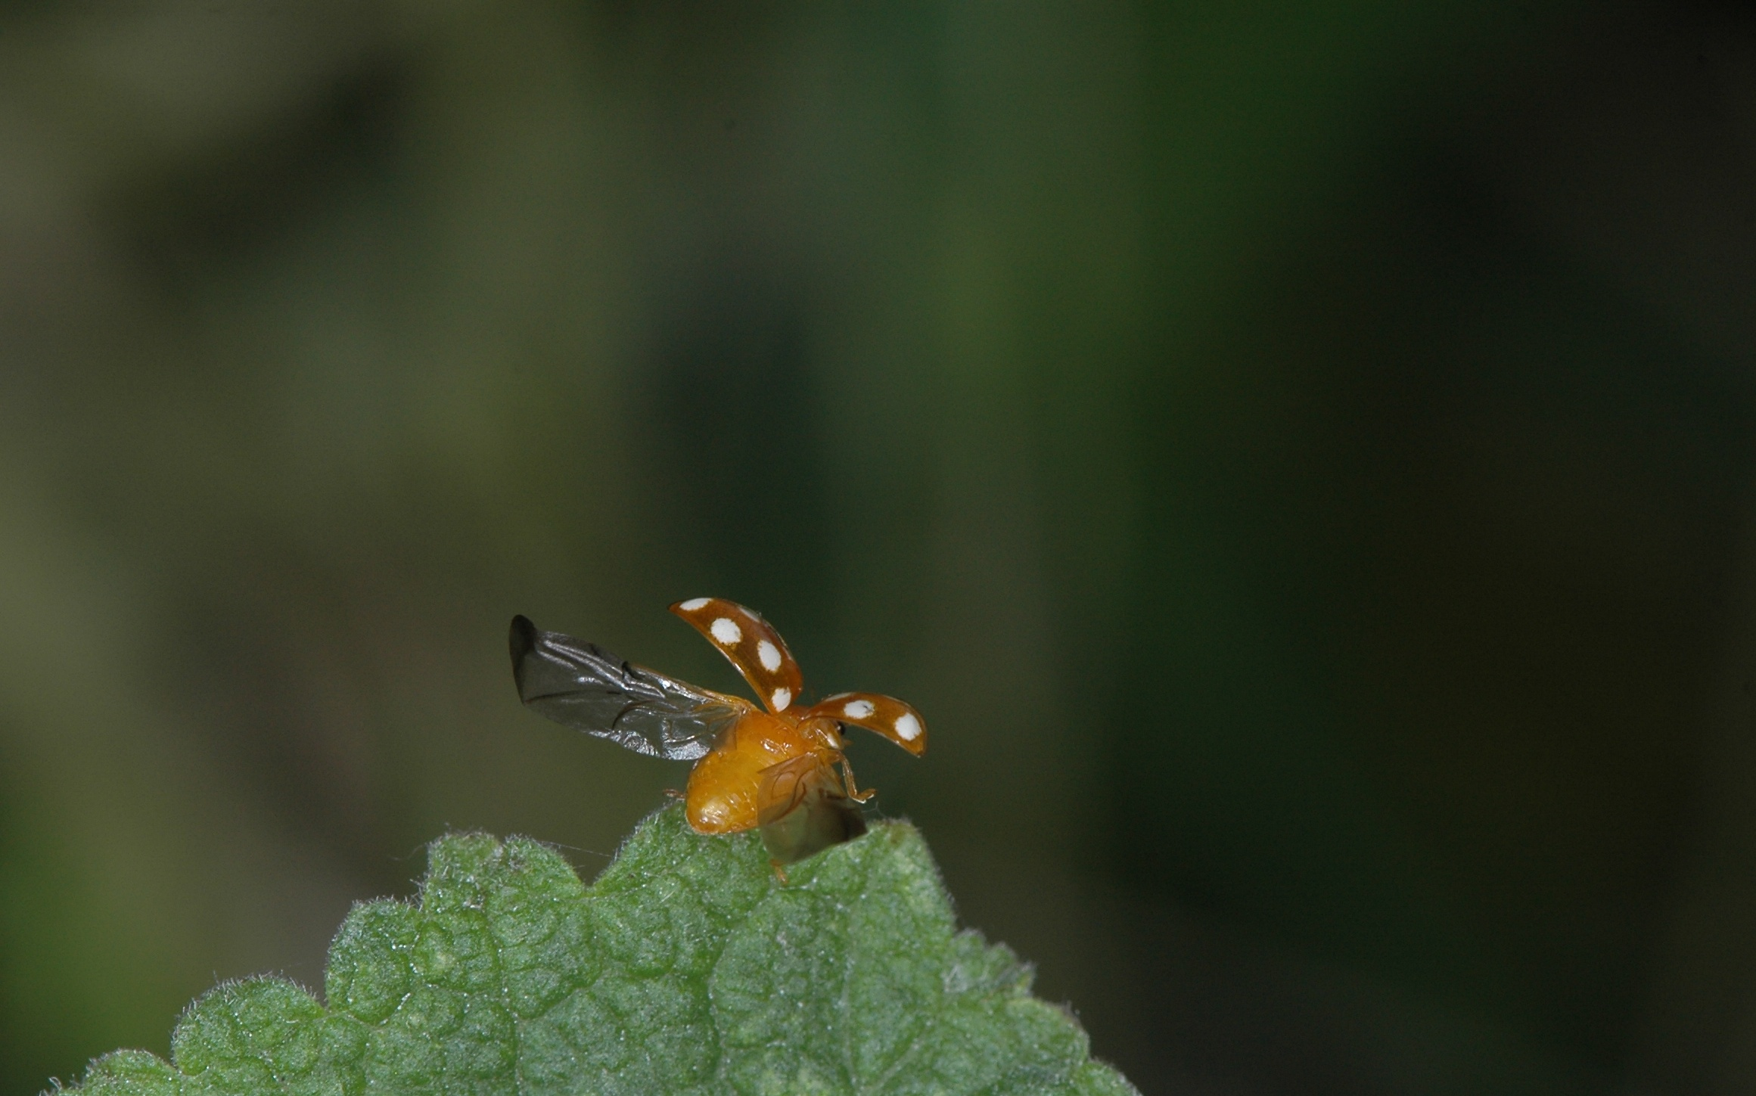
Petite coccinelle orange (Vibidia duodecimguttata)

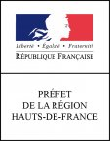
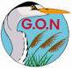
Atlas des Coccinelles – Lestrem Nature – CPIE Chaine des Terrils
Synthèse 2007-2016
TERRITOIRE DU BAS PAYS DE BETHUNE
31/12/2016
Atlas des amphibiens
Communauté de communes Cœur d’ostrevent
Synthèse 1977-2014
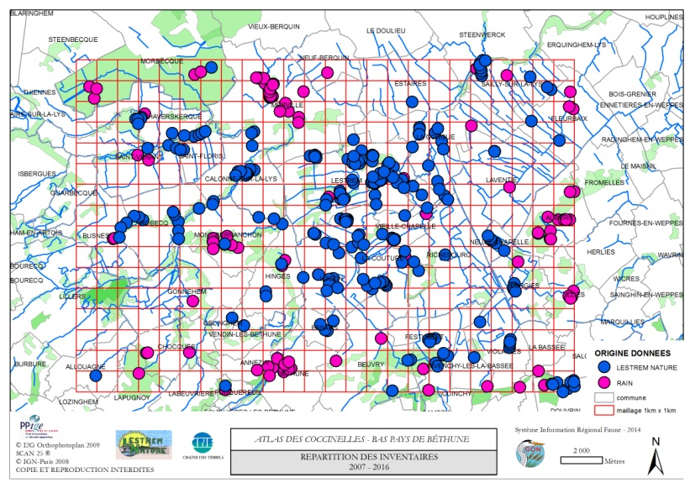
Les coccinelles ont été étudiées sur le territoire de Lestrem Nature à partir de 2008, cette année avait alors été consacrée en totalité à cette thématique.
Dès lors des inventaires annuels ont continué à être réalisés et c’est peu à peu que la notion de suivi et d’atlas a vu le jour.
Cet atlas est la compilation des données récoltées lors des sorties organisées avec Lestrem Nature auxquelles s’ajoutent les observations des bénévoles (les données peuvent être rentrées directement sur le site internet de l’association (http://www.lestrem-nature.org/membres/) ou via un bordereau d’inventaire en fin de ce document).
Viennent s’ajouter les données opportunistes obtenues par les stagiaires et enfin les données du CPIE Chaîne des Terrils qui peut être amené à réaliser des inventaires sur le territoire d’étude.
S’y sont ajoutées en 2014 les données du Groupe Ornithologique et Naturaliste du Nord-Pas de Calais (GON) centralisées dans le cadre du Réseau des Acteurs de l’Information Naturaliste(RAIN), ces données couvrent la période de 2007 à 2014.
Toutes ces données sont reprises sur la carte ci-contre.
Le territoire est maillé en 384 carrés de 1 km sur 1 km, dès lors qu’une espèce a été rencontrée dans une de ces mailles, celle-ci est alors colorée en rouge.
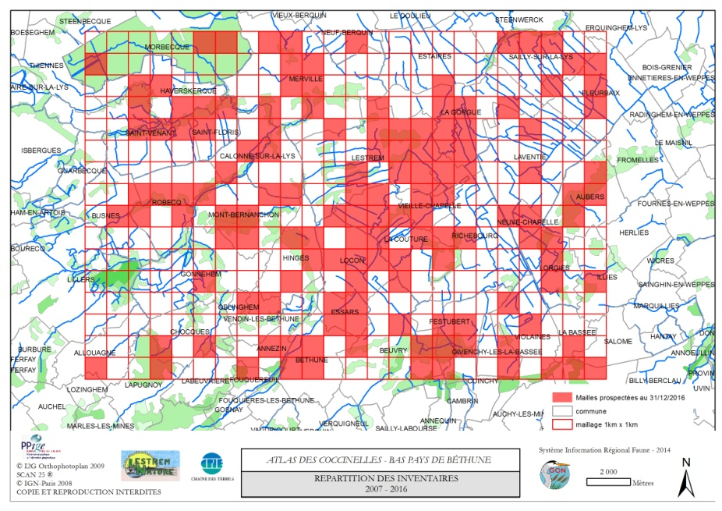
Au 30/12/2016 ce sont 140 mailles qui ont fait l’objet d’au moins une observation de coccinelle, la couverture du territoire est donc de 36,5 %. Soit 7 mailles de plus qu’en 2015.
Elle est visible ci-contre.
De la même façon une carte de répartition pour chaque espèce est présentée dans les pages suivantes.
Ces cartes sont accompagnées d’une photo caractéristique de l’espèce et de quelques informations sur son écologie et les habitats où la rechercher.
Un graphique reprend la phénologie à partir de toutes les observations obtenues par le CPIE de 2004 à 2016, il permet alors de cibler les recherches par rapport aux pics de présence.
Enfin est renseigné le statut de rareté régional et celui à l’échelle du territoire d’étude.
Ce statut a été calculé par une méthode de calcul pondéré (Vanappelghem C. - Comment estimer la rareté régionale d’une espèce ? Méthode de calcul du coefficient de rareté pondéré et exemple d’application. Le Heron 2010-43 (3) 189-196) permettant de gommer les biais liés aux défauts de prospection et aux manques de données dans certaines mailles.
Coccinelle à deux points (Adalia bipunctata) 29 mailles/384, présente sur 20,7 % des mailles inventoriées

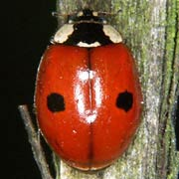
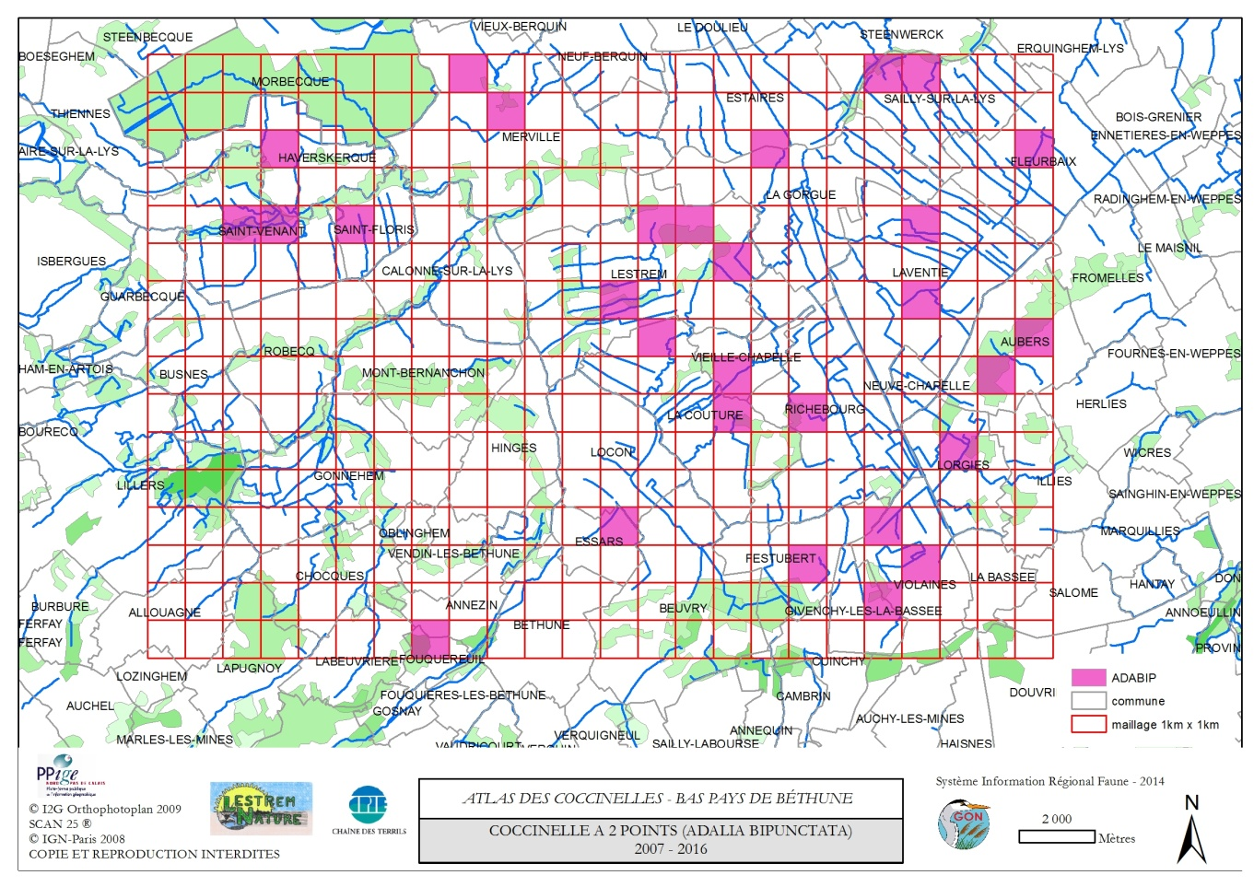
Présente aussi bien dans les hautes herbes que dans les ligneux.
Dans tous types d’habitats dont les jardins.
Statut régional : commun
Statut sur le territoire d’étude : assez commun

Coccinelle à dix points (Adalia decempunctata) 10 mailles/384, présente sur 7,1 % des mailles inventoriées

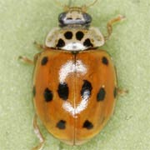
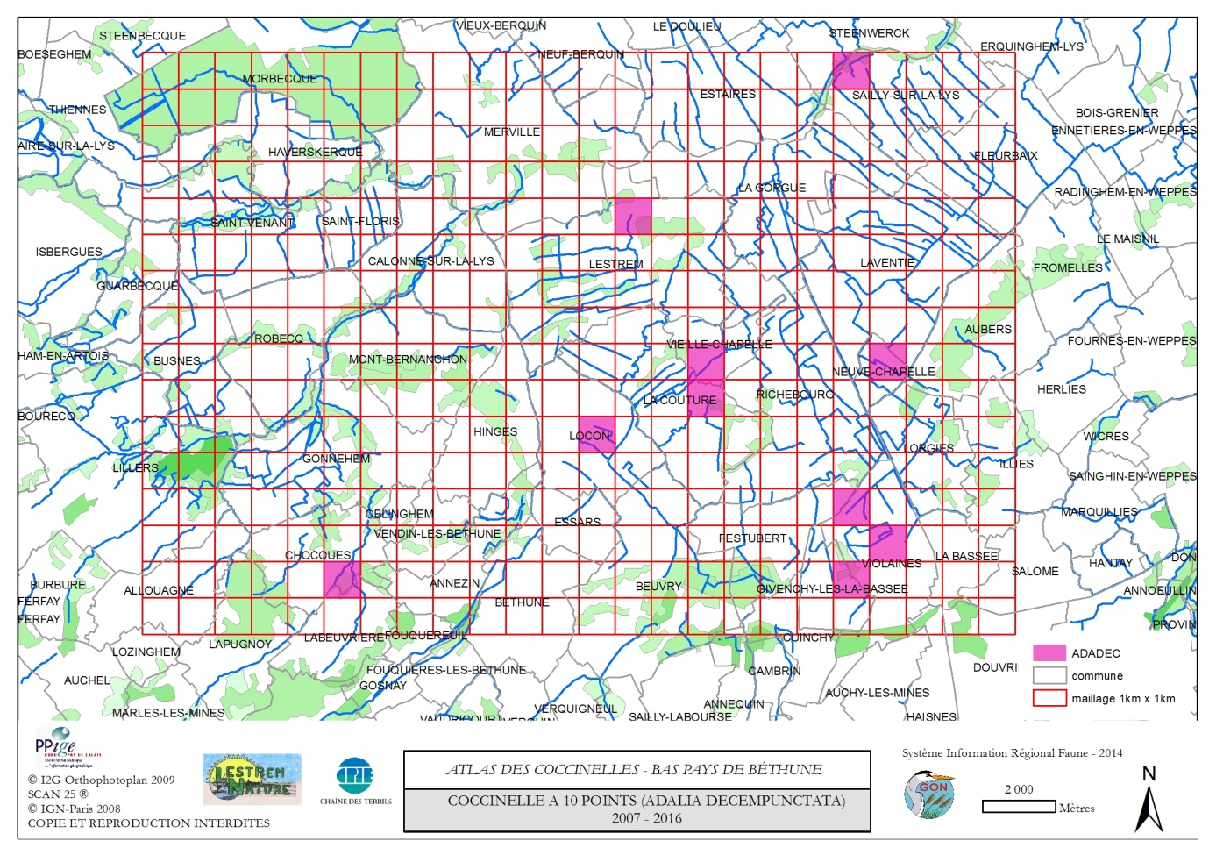

Espèce arboricole
Dans tous types d’habitats dont les jardins
Statut régional : commun
Statut sur le territoire d’étude : assez rare

Coccinelle ocellée (Anatis ocellata) 1 maille/384, présente sur 0,7 % des mailles inventoriées

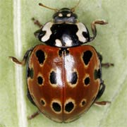
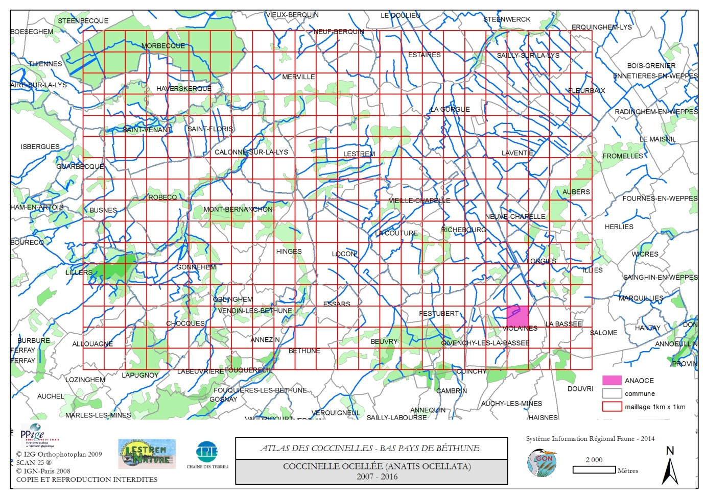

Espèce liée aux conifères
A rechercher dans les jardins et les parcs
Surtout sur le Pin noir d’Autriche

Statut régional : assez rare
Statut sur le territoire d’étude : exceptionnel

Coccinelle des roseaux (Anisosticta novemdecimpunctata) 11 mailles/384, présente sur 7,8 % des mailles inventoriées

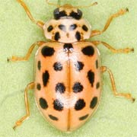
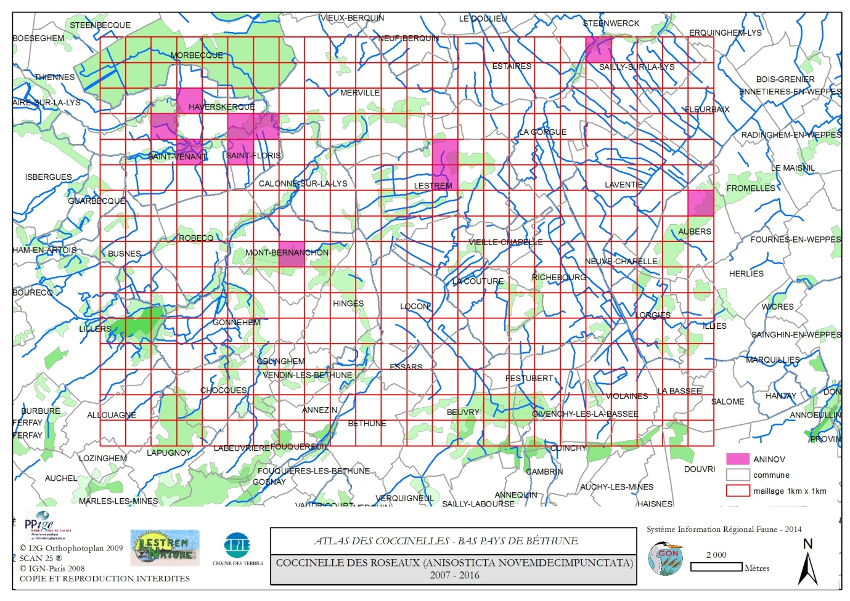

Espèce liée à la végétation des zones humides
A rechercher autour des mares et dans les fossés
Surtout sur les roseaux

Statut régional : assez commun
Statut sur le territoire d’étude : assez rare

Coccinelle de l’épicéa (Aphidecta obliterata) 17 mailles/384, présente sur 12,1 % des mailles inventoriées

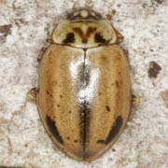
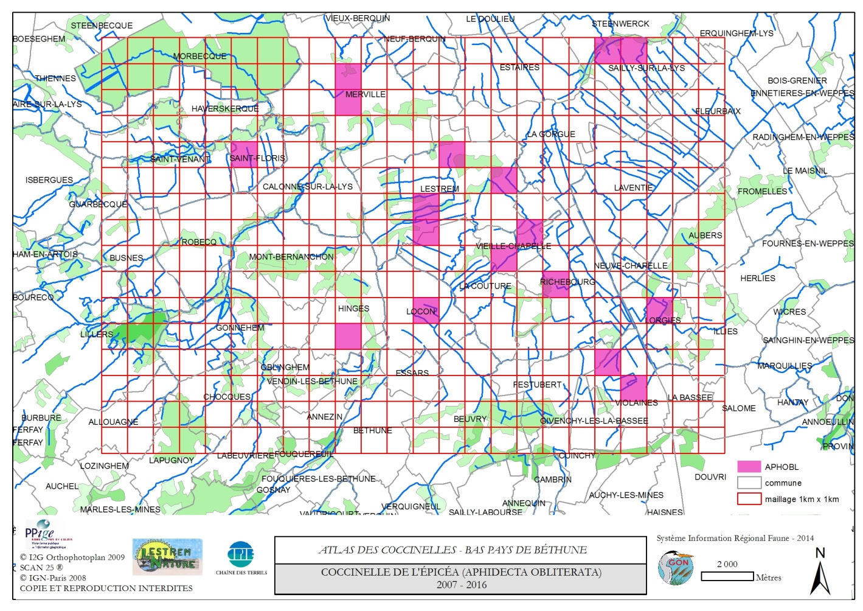
Espèce liée aux conifères
Surtout dans les épicéas (sapin de Noël)
A rechercher dans les jardins, les parcs urbains, les cimetières, les places de villages,…

Statut régional : peu commun
Statut sur le territoire d’étude : peu commun

Coccinelle à dix points blancs (Calvia decemguttata) 1 maille/384, présente sur 0,7 % des mailles inventoriées

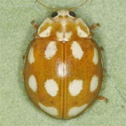
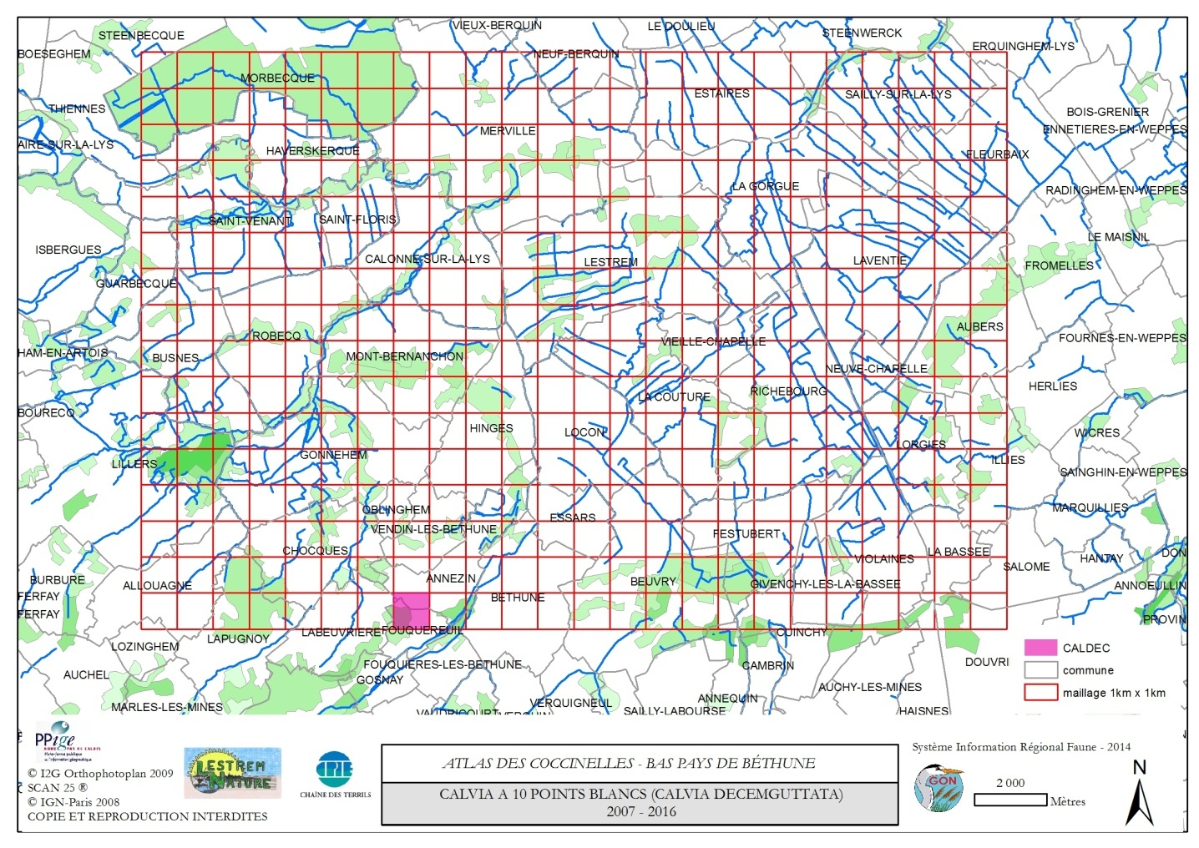
Statut régional : assez commun
Statut sur le territoire d’étude : exceptionnel
Espèce arboricole
A rechercher dans les parcs, jardins, boisements,…

Coccinelle à quatorze points blancs (Calvia quatuordecimguttata) 9 mailles/384, présente sur 6,4 % des mailles inventoriées

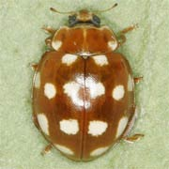
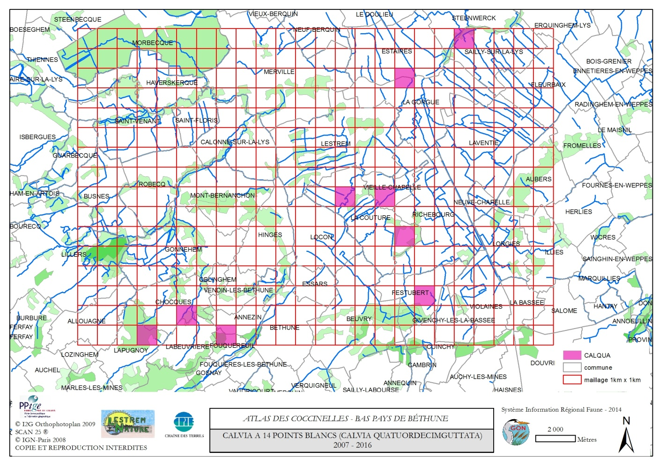

Statut régional : assez commun
Statut sur le territoire d’étude : assez rare
Espèce arboricole
A rechercher dans les parcs, jardins, boisements,…

Coccinelle des bruyères (Chilocorus bipustulatus) 4 mailles/384, présente sur 0,7 % des mailles inventoriées
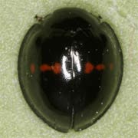
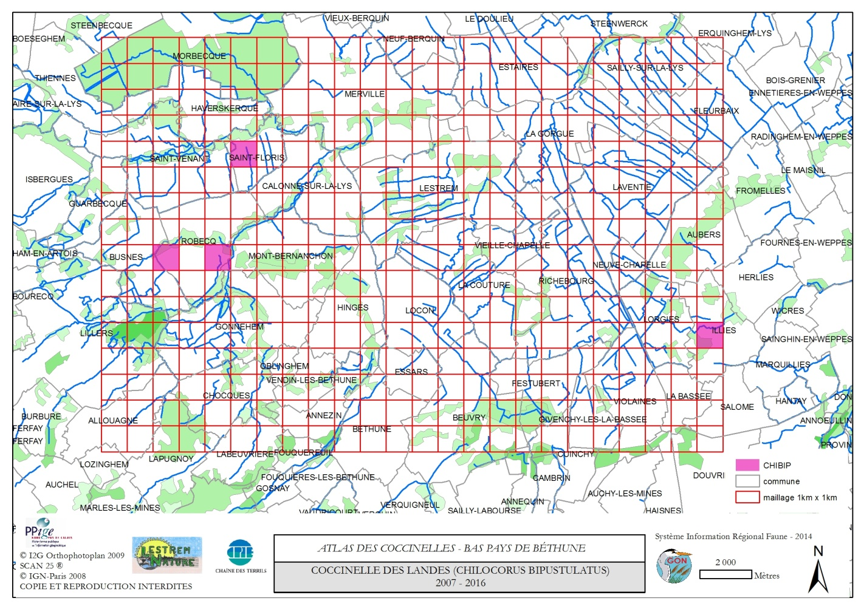
Espèce arboricole
A rechercher dans les parcs, jardins, boisements,… surtout sur les espèces ornementales (thuya, platane, genévrier ornemental, fruitiers, etc)
Statut régional : assez rare
Statut sur le territoire d’étude : rare

Coccinelle des saules (Chilocorus renipustulatus) 8 mailles/384, présente sur 5,7 % des mailles inventoriées
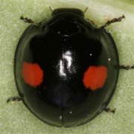
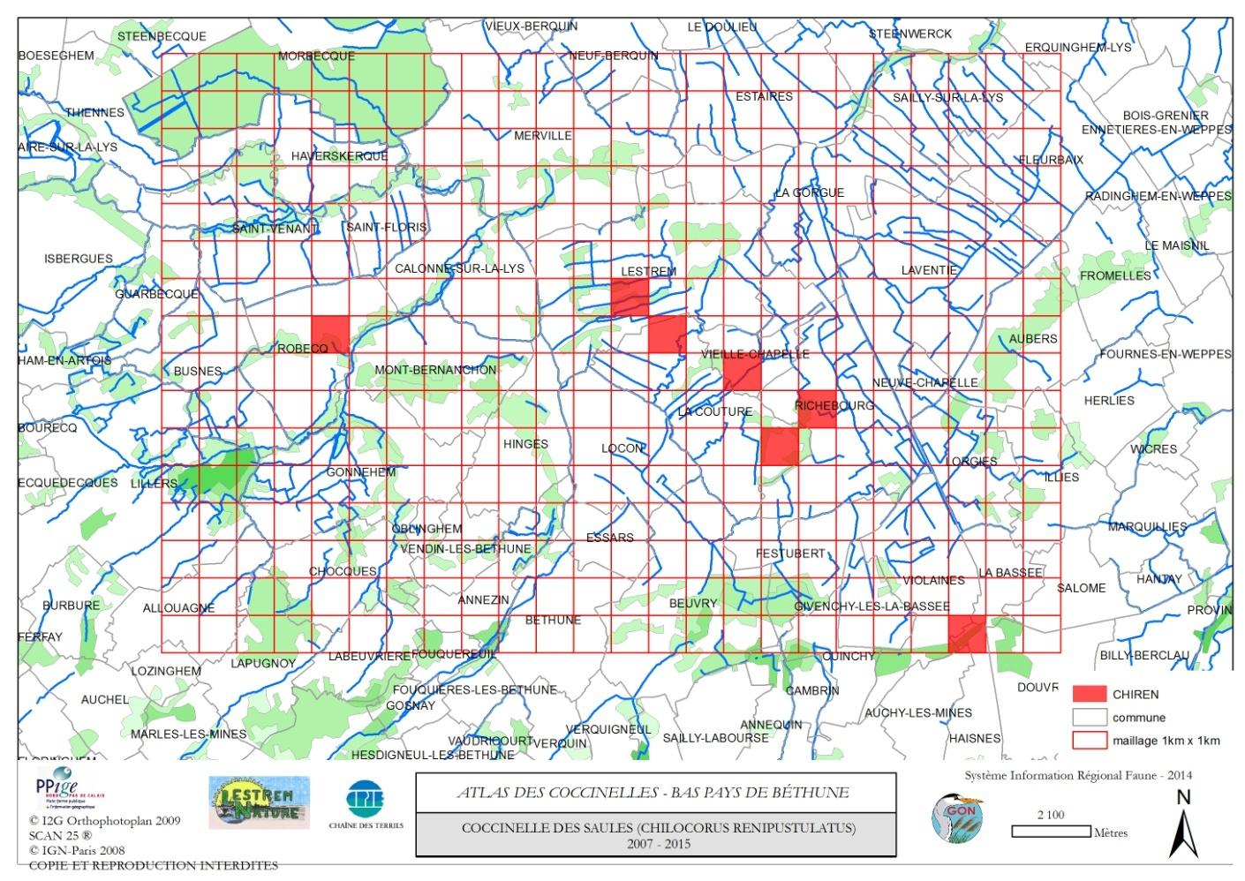
Espèce arboricole
A rechercher dans les parcs, jardins, boisements,…
Souvent sur les troncs
Statut régional : assez commun
Statut sur le territoire d’étude : assez rare

Coccidule des marais (Coccidula rufa) 11 mailles/384, présente sur 7,8 % des mailles inventoriées

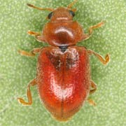
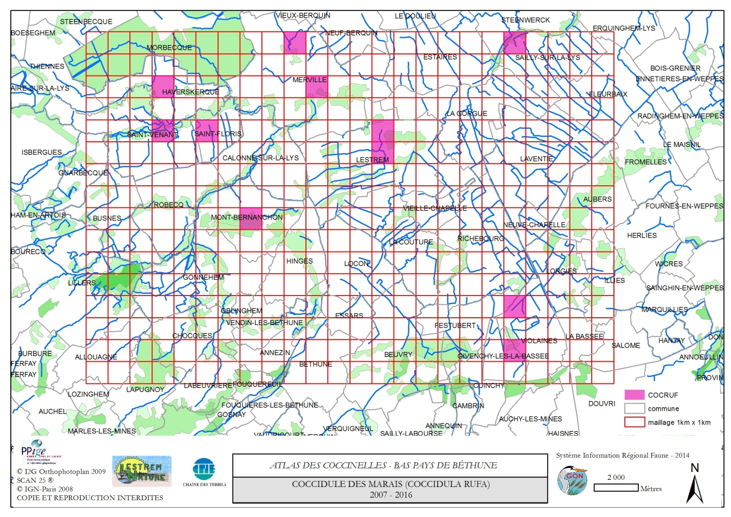

Statut régional : peu commun
Statut sur le territoire d’étude : assez rare
Espèce liée à la végétation des zones humides
A rechercher autour des mares, dans les fossés

Coccidule tachée (Coccidula scutellata) 2 mailles/384, présente sur 1,4 % des mailles inventoriées

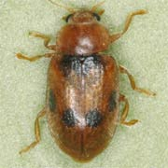
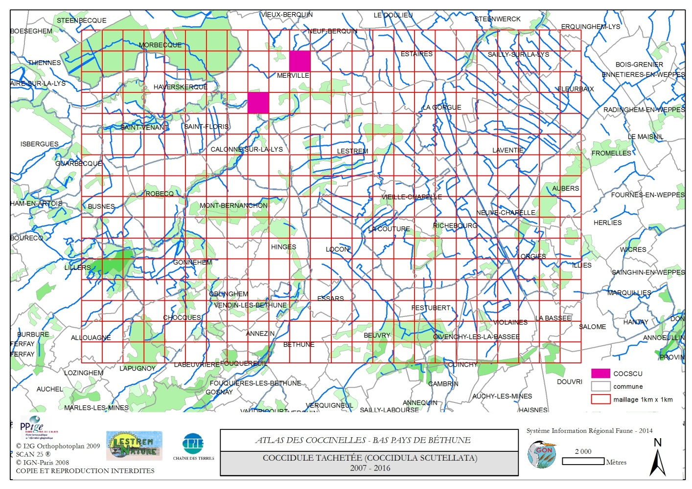

Statut régional : assez rare
Statut sur le territoire d’étude : très rare
Espèce thermophile liée à la végétation des zones humides
A rechercher autour des mares, dans les fossés

Coccinelle à sept points (Coccinella septempunctata) 98 mailles/384, présente sur 70 % des mailles inventoriées
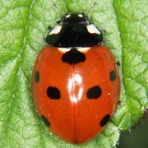
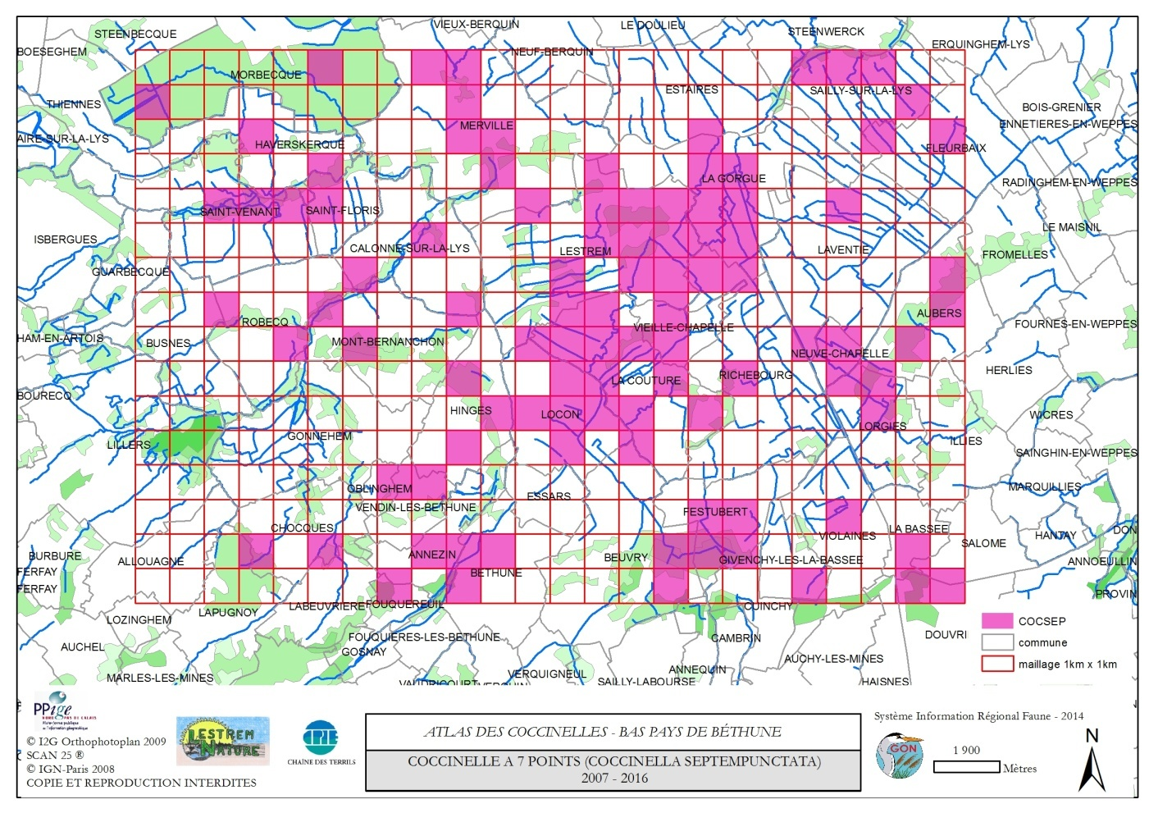

Statut régional : très commun
Statut sur le territoire d’étude : très commun
Présente aussi bien dans les hautes herbes que dans les ligneux.
Dans tous types d’habitats dont les jardins.

Coccinelle à onze points (Coccinella undecimpunctata) 4 mailles/384, présente sur 2,8 % des mailles inventoriées
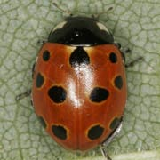
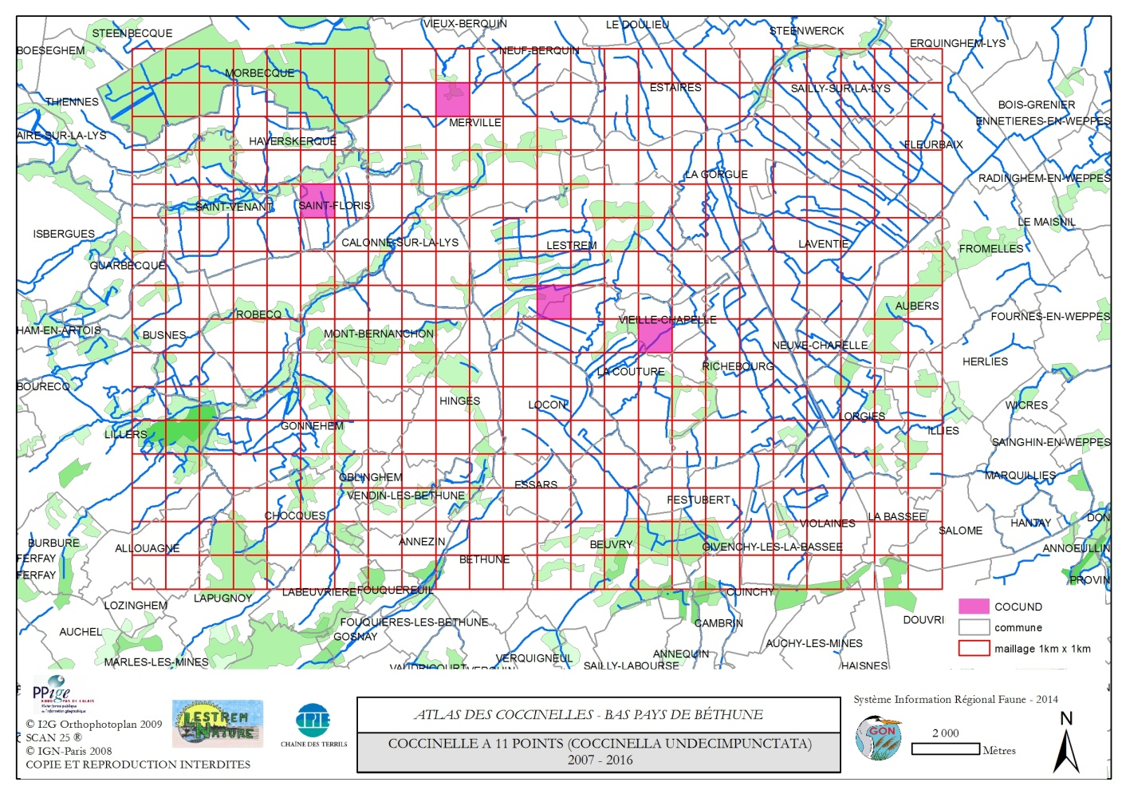

Statut régional : peu commun
Statut sur le territoire d’étude : rare
Espèce plutôt thermophile, affectionnant la proximité des zones humides
Fréquente souvent les conifères en hiver

Coccinelle à virgules (Exochomus quadripustulatus) 19 mailles/384, présente sur 13,6 % des mailles inventoriées

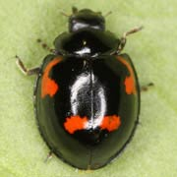
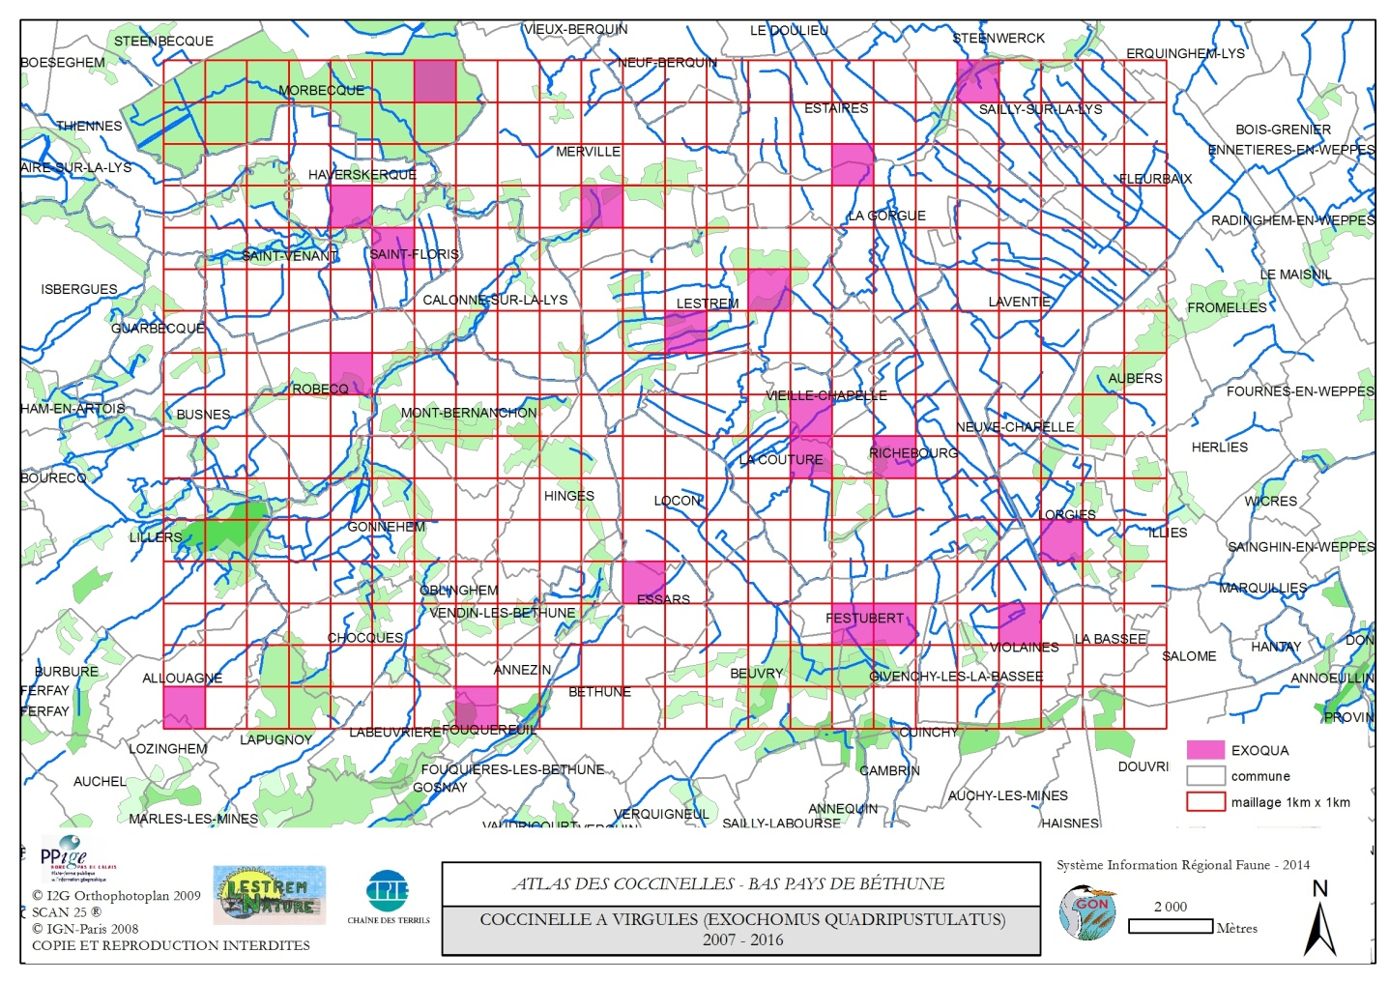
Espèce arboricole
Fréquente souvent les conifères, les ifs,… mais aussi les autres ligneux
A rechercher dans les jardins, les parcs urbains, les cimetières, les places de villages,…

Statut régional : assez commun
Statut sur le territoire d’étude : peu commun

Grande coccinelle orange (Halyzia sedecimguttata) 5 mailles/384, présente sur 3,6 % des mailles inventoriées

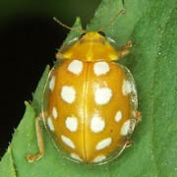
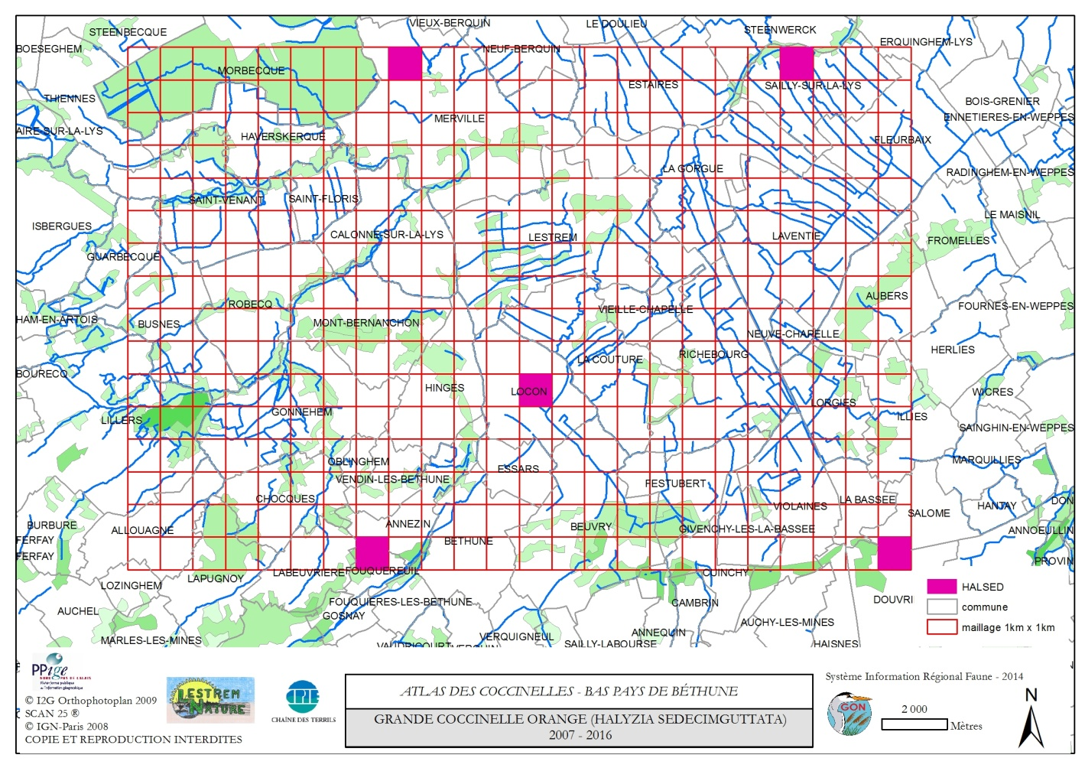

Statut régional : commun
Statut sur le territoire d’étude : rare
Espèce arboricole
A rechercher dans les parcs, jardins, boisements,…

Coccinelle asiatique (Harmonia axyridis) 94 mailles/384, présente sur 67,1 % des mailles inventoriées

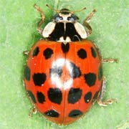
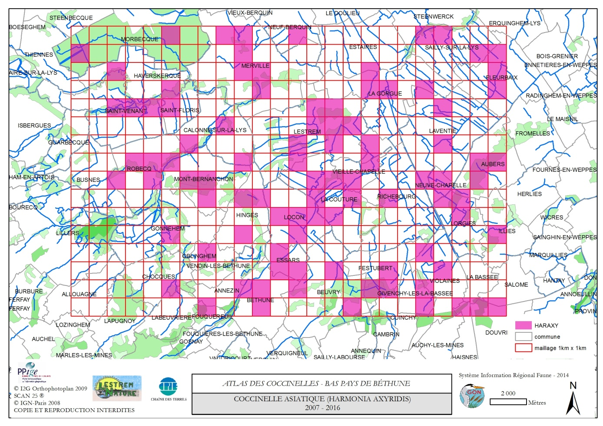
Présente surtout dans les ligneux mais également dans les hautes herbes, dans tous types d’habitats dont les jardins.
A rechercher en fin d’Automne et en Hiver dans les habitations (encadrements de fenêtres, greniers, garages, etc)

Statut régional : très commun
Statut sur le territoire d’étude : très commun

Coccinelle des pins (Harmonia quadripunctata) 16 mailles/384, présente sur 11,4 % des mailles inventoriées

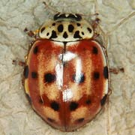
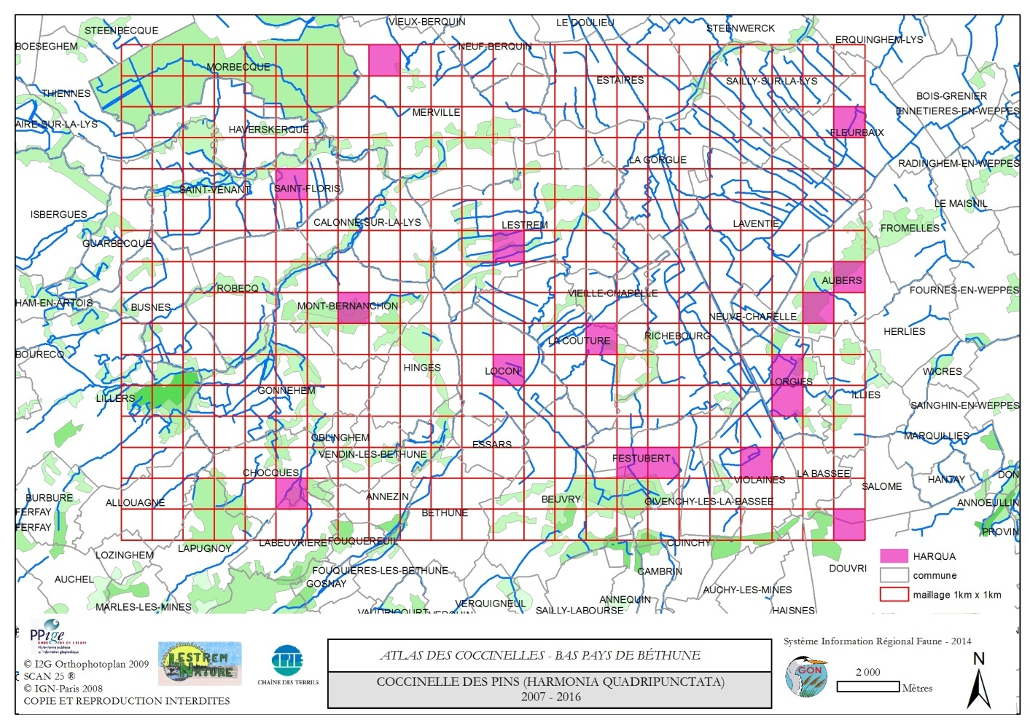

Statut régional : assez commun
Statut sur le territoire d’étude : peu commun
Fréquente les conifères, surtout les pins
A rechercher dans les jardins, les parcs et cimetières, les arbres isolés en ville,…

Coccinelle de la bryone (Henosepilachna argus) 2 mailles/384, présente sur 1,4 % des mailles inventoriées

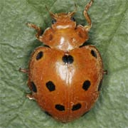
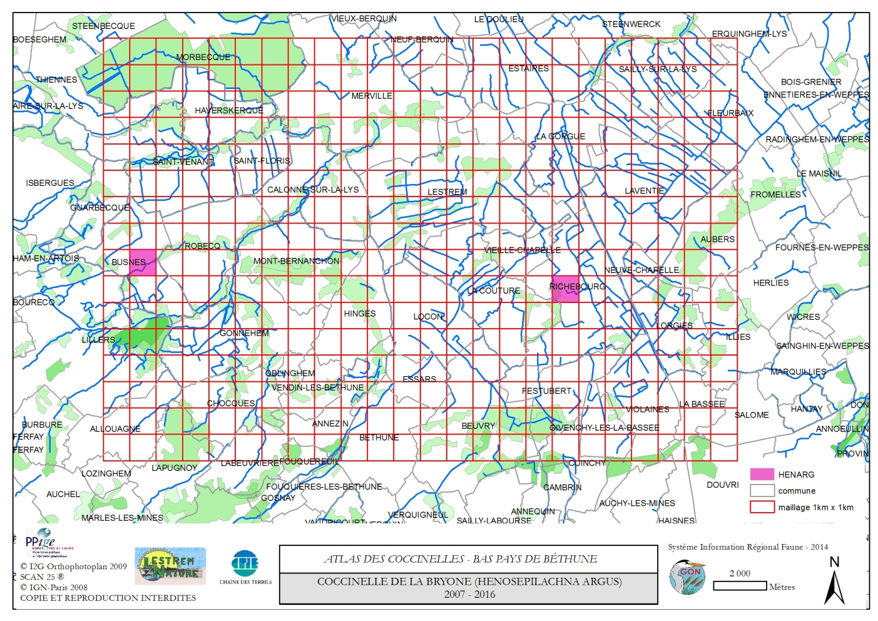

Statut régional : assez rare
Statut sur le territoire d’étude : très rare
Liée à la bryone dioïque dont elle se nourrit
A rechercher dans les haies, clôtures, sur la plante-hôte

Coccinelle à 13 points (Hippodamia tredecimpunctata) 1 maille/384, présente sur 0,7 % des mailles inventoriées

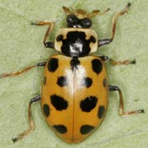
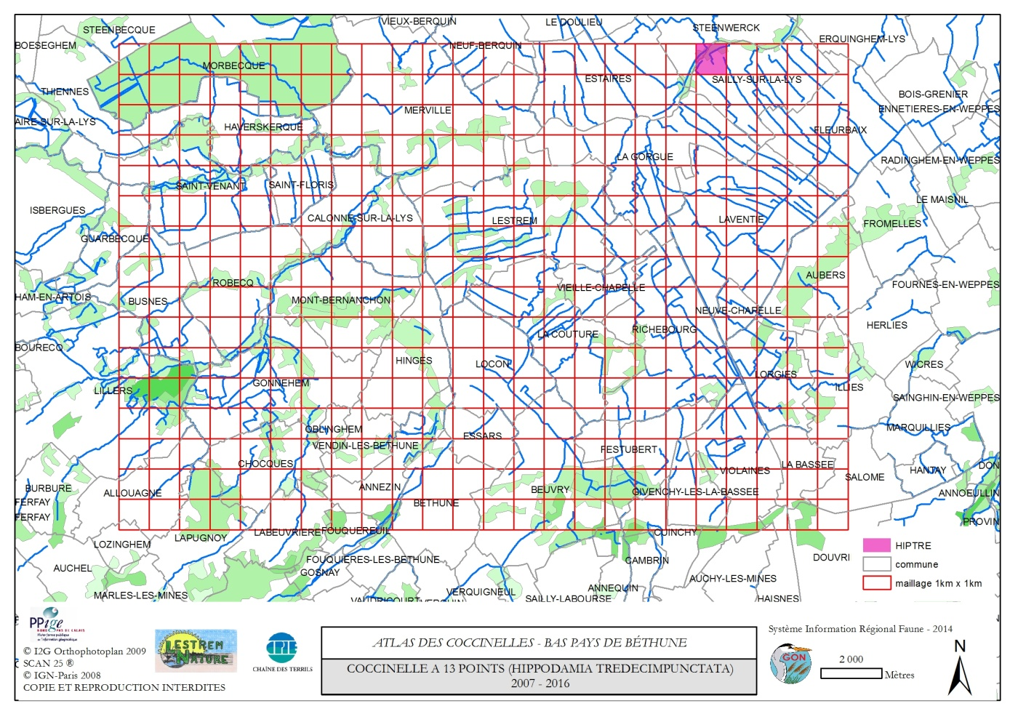

Statut régional : assez rare
Statut sur le territoire d’étude : exceptionnel
Espèce hydrophile
A rechercher sur les bordures d’étangs et surtout prairies humides

Coccinelle des friches (Hippodamia variegata) 10 mailles/384, présente sur 7,1 % des mailles inventoriées

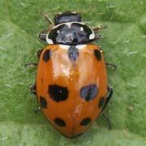
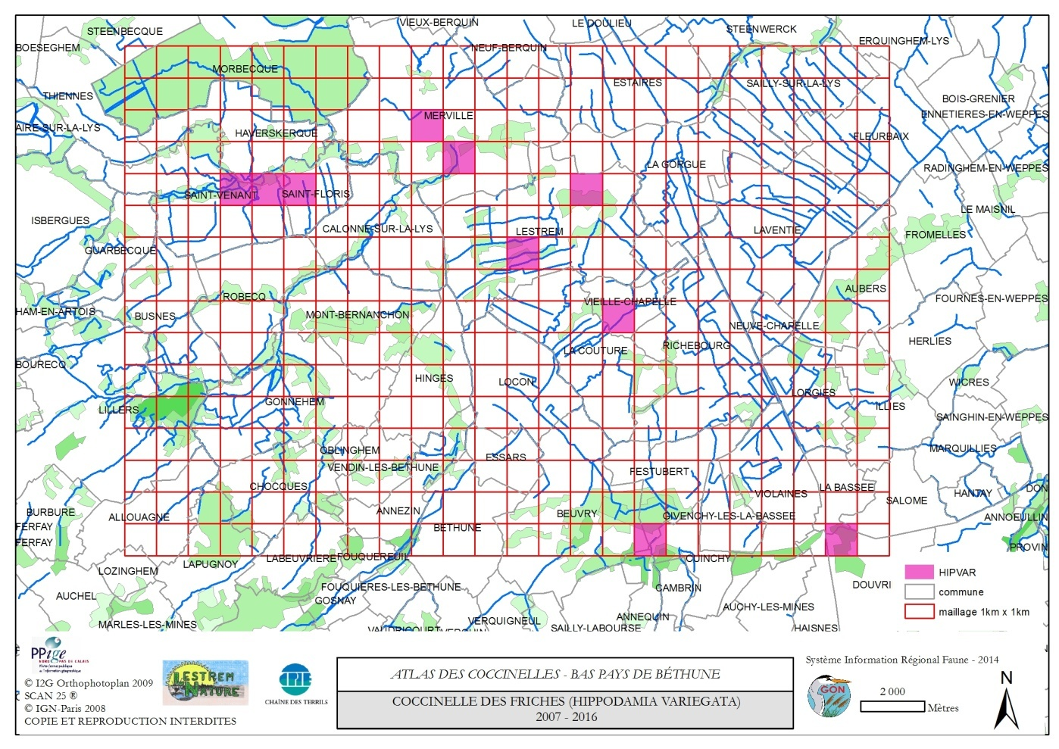

Statut régional : assez commun
Statut sur le territoire d’étude : assez rare
Espèce de friches
Plutôt thermophile

Coccinelle des cimes (Myrrha octodecimguttata) 3 mailles/384, présente sur 2,1 % des mailles inventoriées

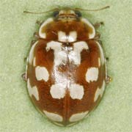
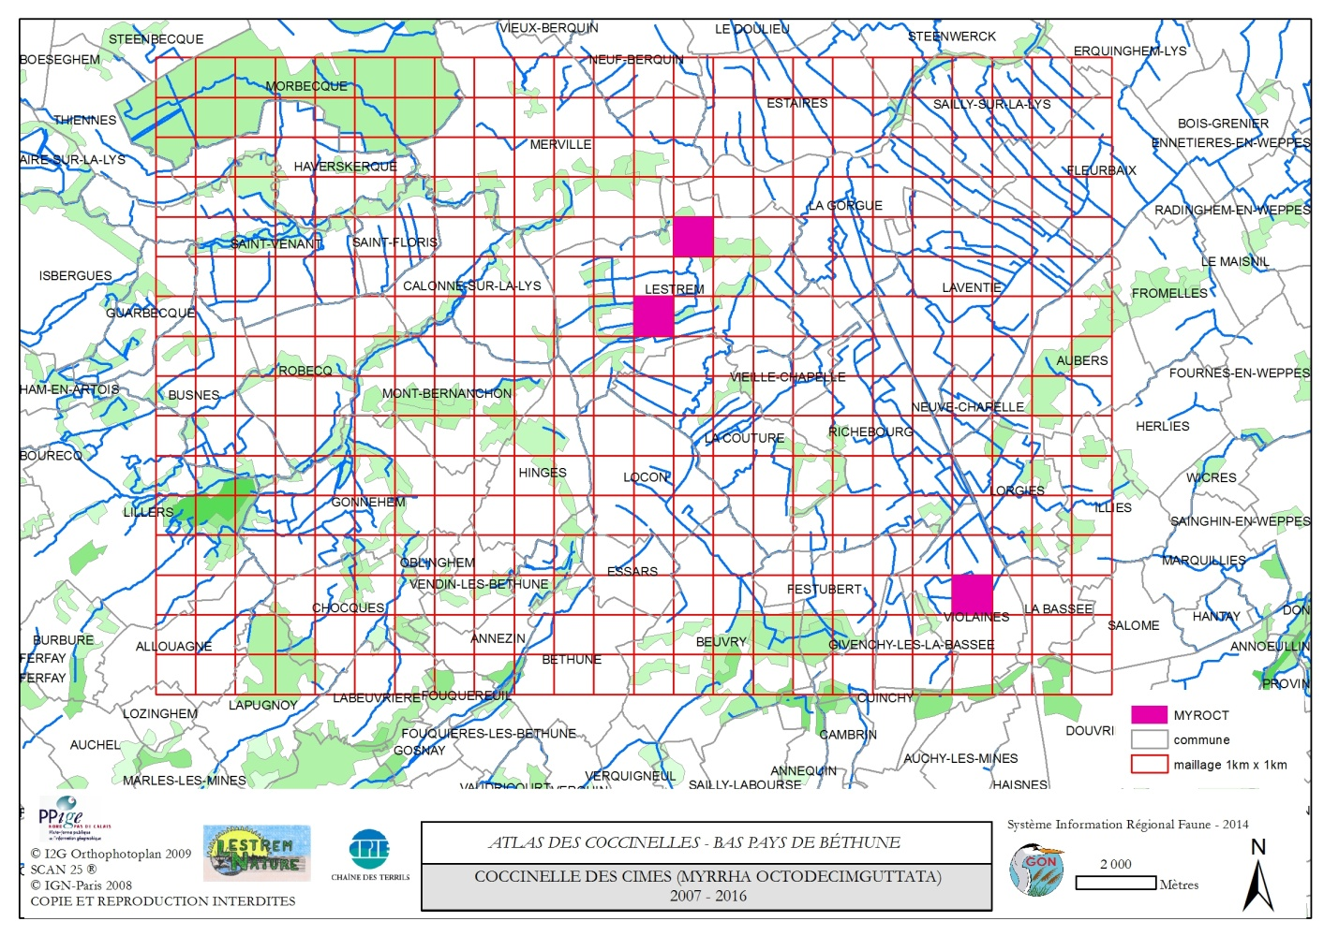

Fréquente les conifères, surtout les pins
A rechercher dans les jardins, les parcs et cimetières, les arbres isolés en ville,…

Statut régional : assez rare
Statut sur le territoire d’étude : rare

Coccinelle rose (Oenopia conglobata) 8 mailles/384, présente sur 5,7 % des mailles inventoriées
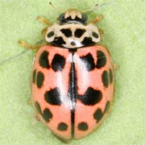
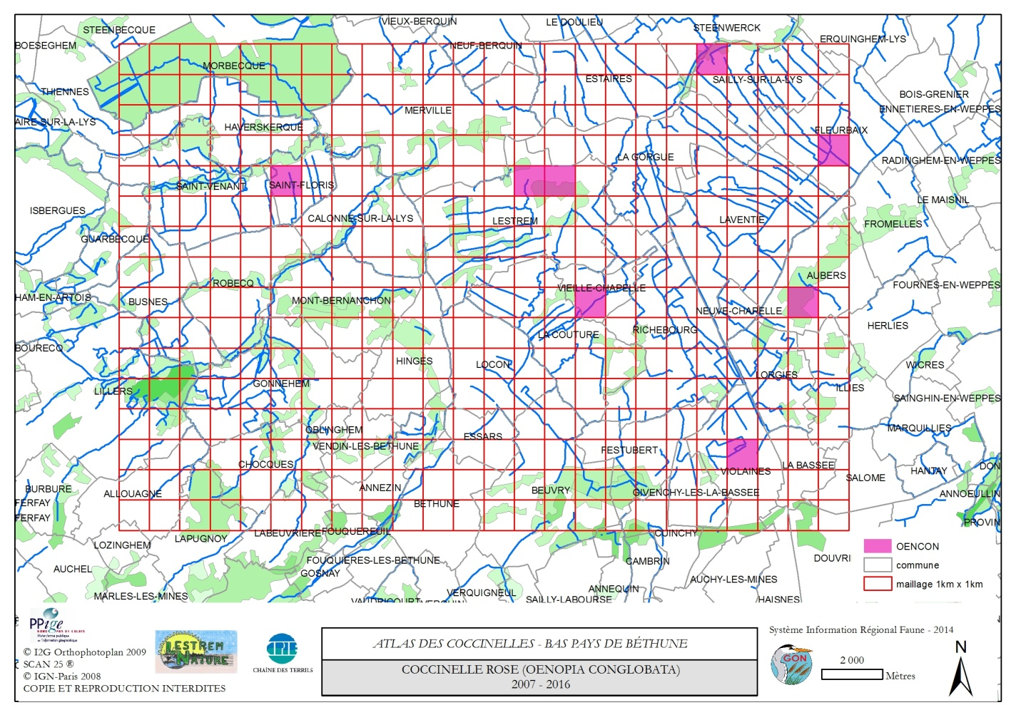
Espèce arboricole
A rechercher dans les parcs, jardins, boisements,…
A rechercher l’hiver dans les habitations, garages, abris de jardin, etc en compagnie de la Coccinelle asiatique

Statut régional : peu commun
Statut sur le territoire d’étude : assez rare

NOUVELLE ESPECE - Platynaspis luteorubra 1 maille/384, présente sur 0,7 % des mailles inventoriées

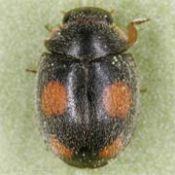
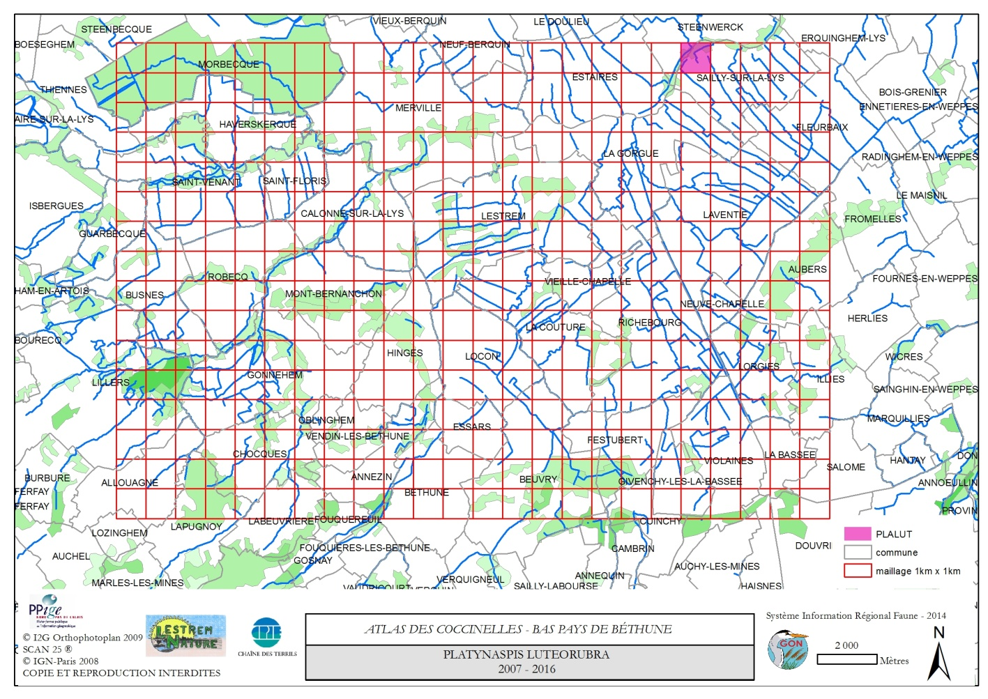
Espèce thermophile
A rechercher dans la strate herbacée
Apprécie les cirses et chardons
Statut régional : rare
Statut sur le territoire d’étude : exceptionnel

Coccinelle à damier (Propylea quatuordecimpunctata) 34 mailles/384, présente sur 24,3 % des mailles inventoriées
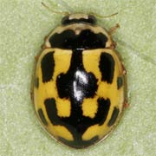
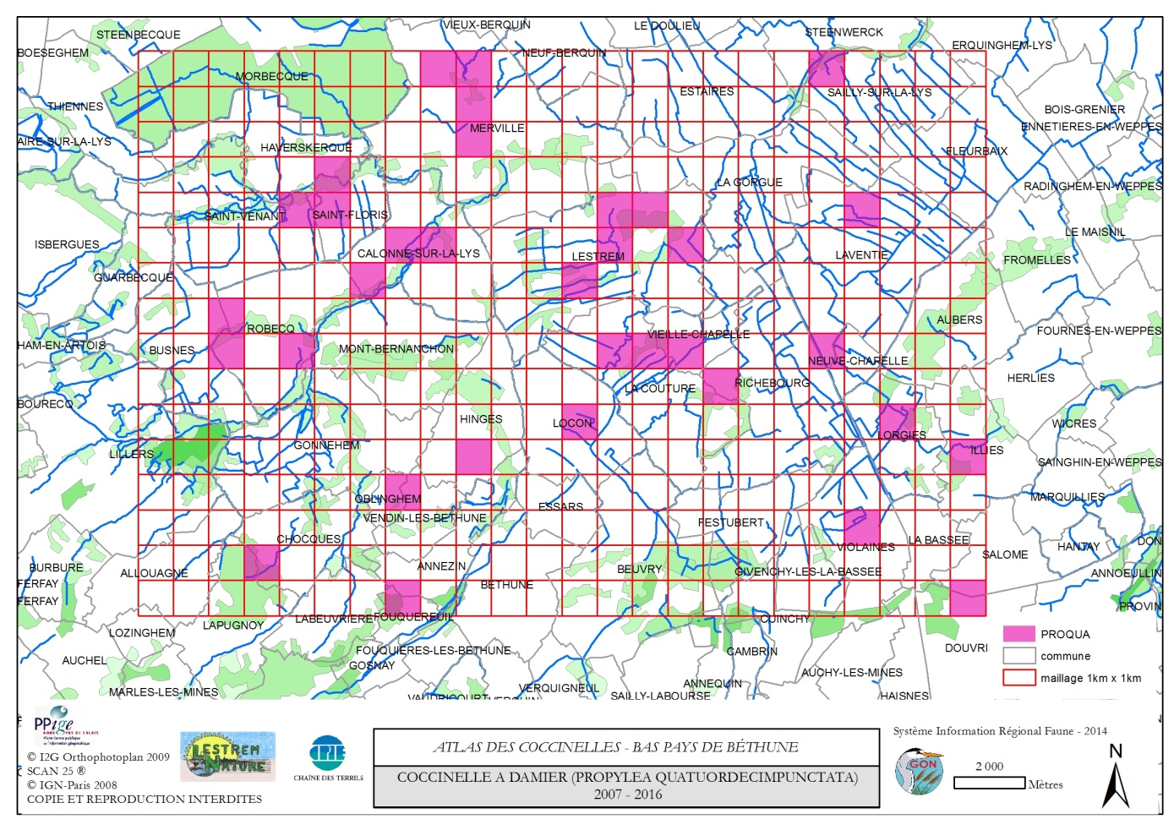

Statut régional : commun
Statut sur le territoire d’étude : assez commun
Présente aussi bien dans les hautes herbes que dans les ligneux.
Dans tous types d’habitats, dont les jardins.

Coccinelle à 22 points (Psyllobora vigintiduopunctata) 42 mailles/384, présente sur 30 % des mailles inventoriées
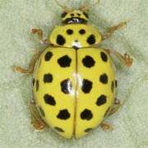
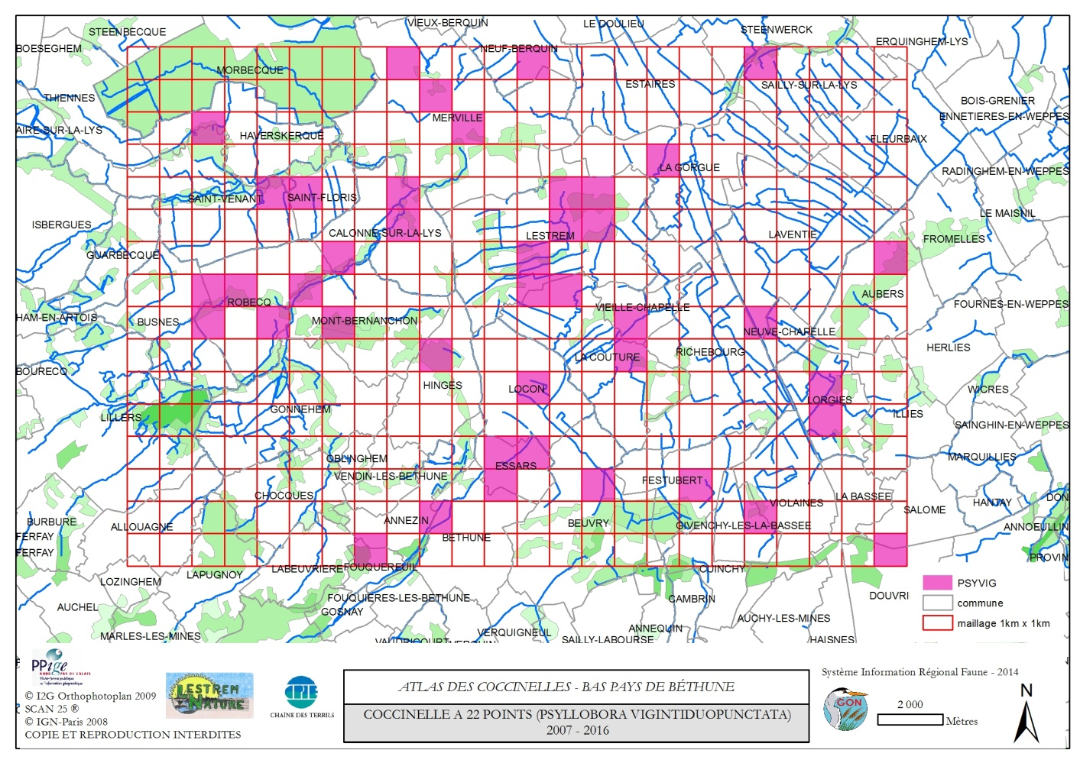

Statut régional : assez commun
Statut sur le territoire d’étude : assez commun
Fréquente la strate herbacée et arbustive où elle se nourrit de champignons microscopiques poussant sur la végétation
A rechercher dans les jardins

Rhyzobie des arbres (Rhyzobius chrysomeloides) 17 mailles/384, présente sur 12,1 % des mailles inventoriées

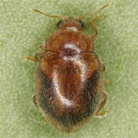
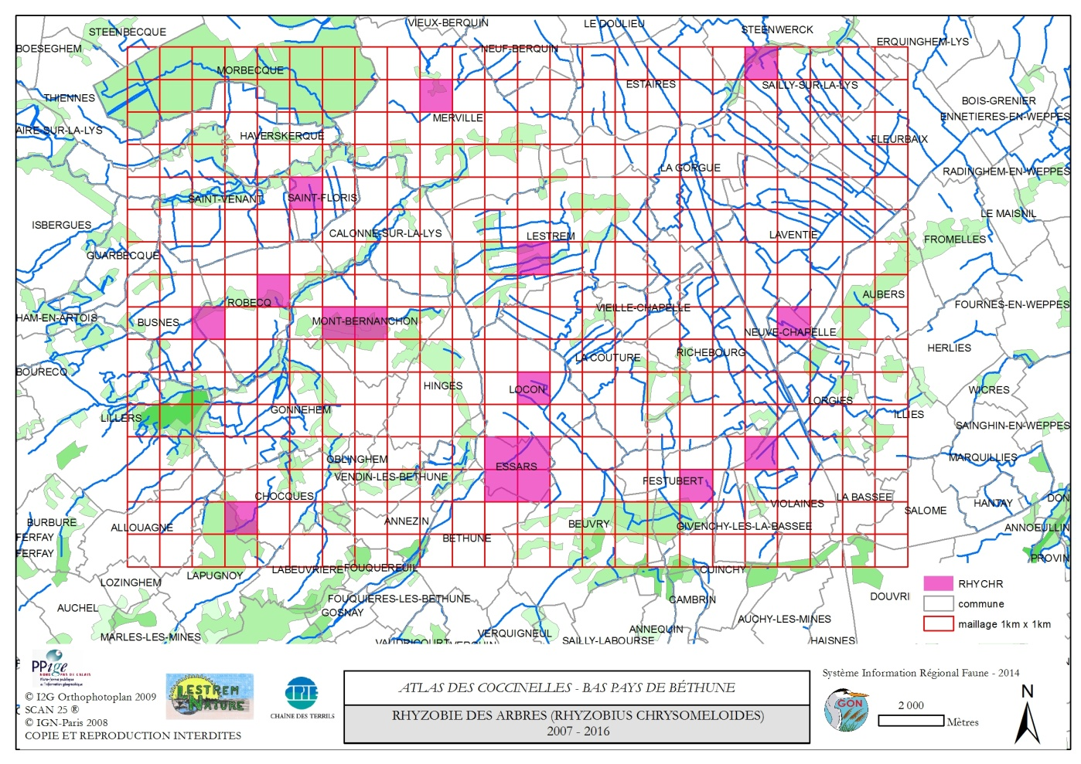
Espèce arboricole
Fréquente souvent les conifères
A rechercher dans les jardins, les parcs urbains, les cimetières, les places de villages, les boisements,…

Statut régional : peu commun
Statut sur le territoire d’étude : peu commun

Rhyzobie des friches (Rhyzobius litura) 12 mailles/384, présente sur 8,6 % des mailles inventoriées

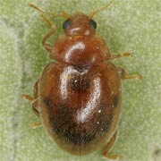
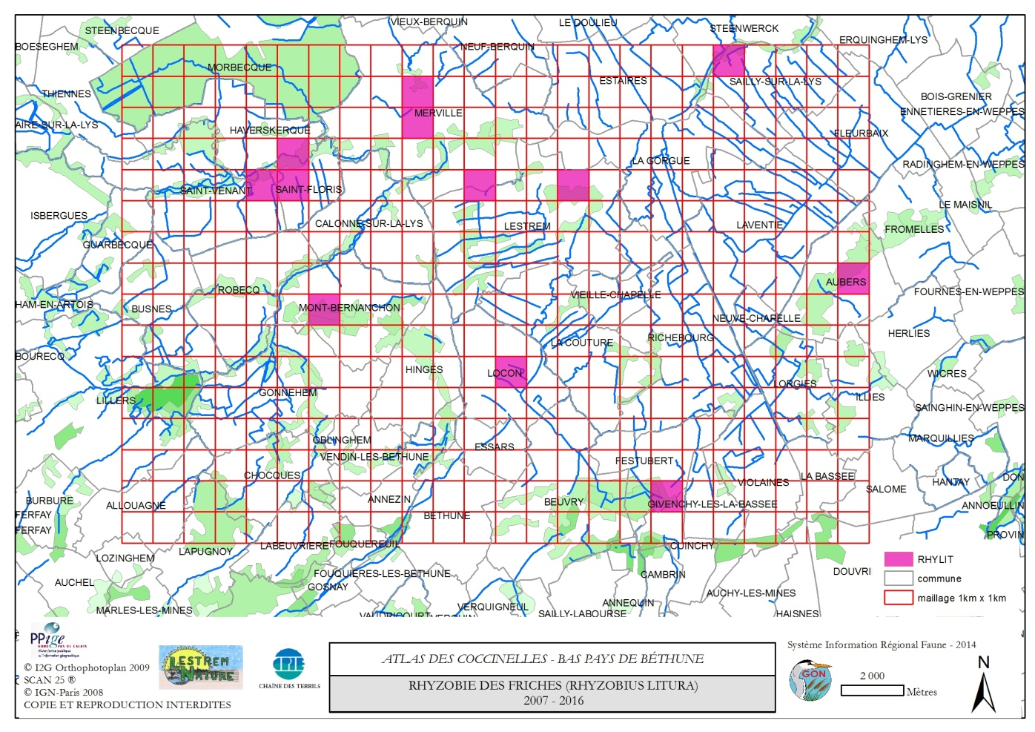

Statut régionale : peu commun
Statut sur le territoire d’étude : peu commun
Fréquente les zones de friche, vit dans les hautes herbes

Scymnus apetzi 3 mailles/384, présente sur 2,1 % des mailles inventoriées

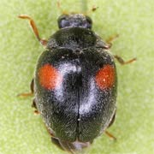
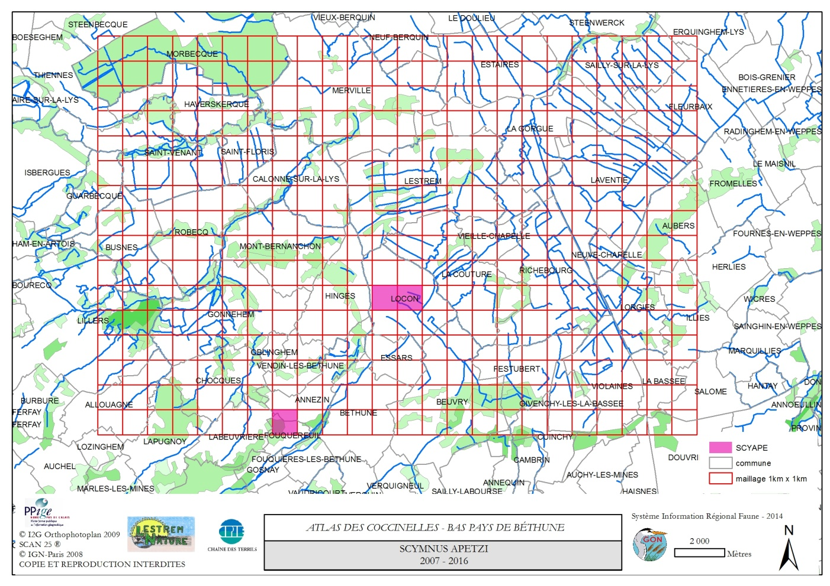

Statut régional : assez rare
Statut sur le territoire d’étude : rare
Espèce plutôt thermophile, à rechercher dans les hautes herbes des friches

Scymnus auritus 2 mailles/384, présente sur 1,4 % des mailles inventoriées

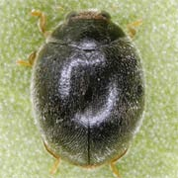
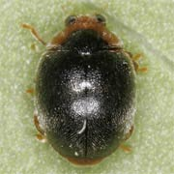
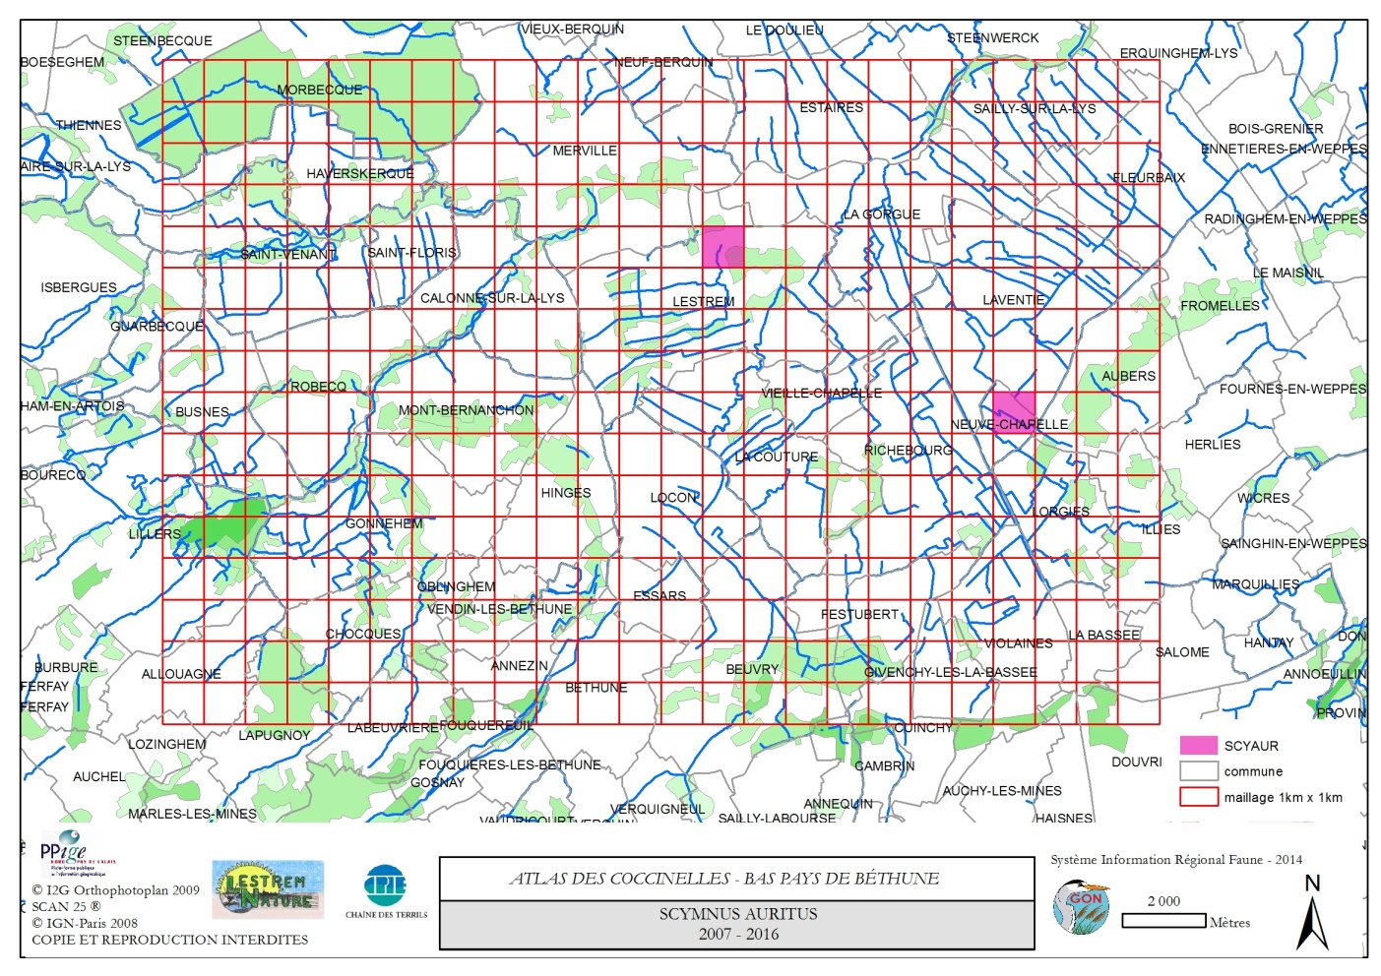

Espèce arboricole, à rechercher surtout dans les chênes
La femelle a le pronotum entièrement noir, celui du mâle présente une partie orangée

Statut régional : assez rare
Statut sur le territoire d’étude : très rare

Scymnus haemorrhoidalis 6 mailles/384, présente sur 4,3 % des mailles inventoriées
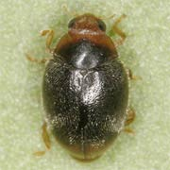
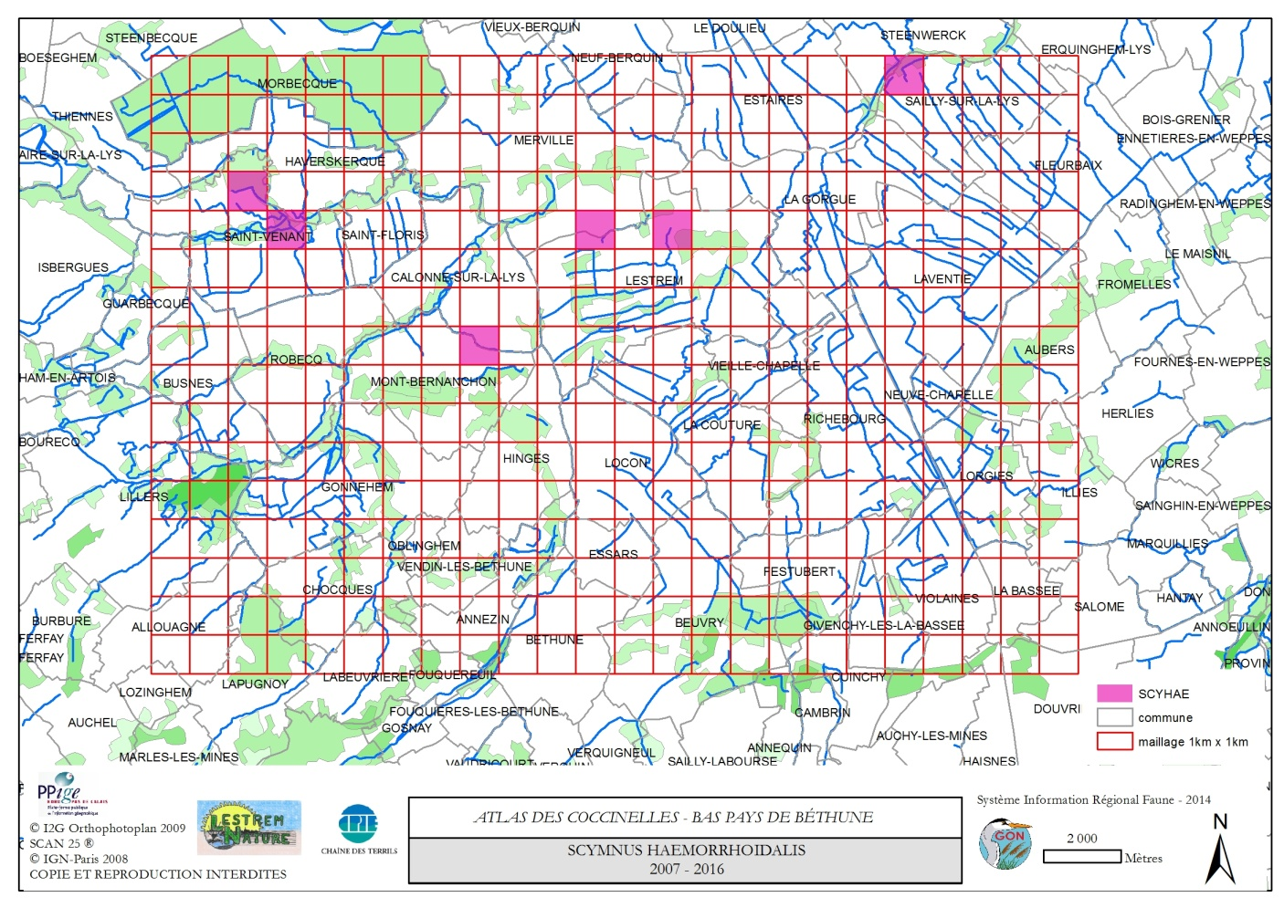

Fréquente la strate herbacée et arbustive

Statut régional : rare
Statut sur le territoire d’étude : assez rare

Scymnus interruptus 10 mailles/384, présente sur 7,1 % des mailles inventoriées
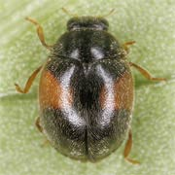
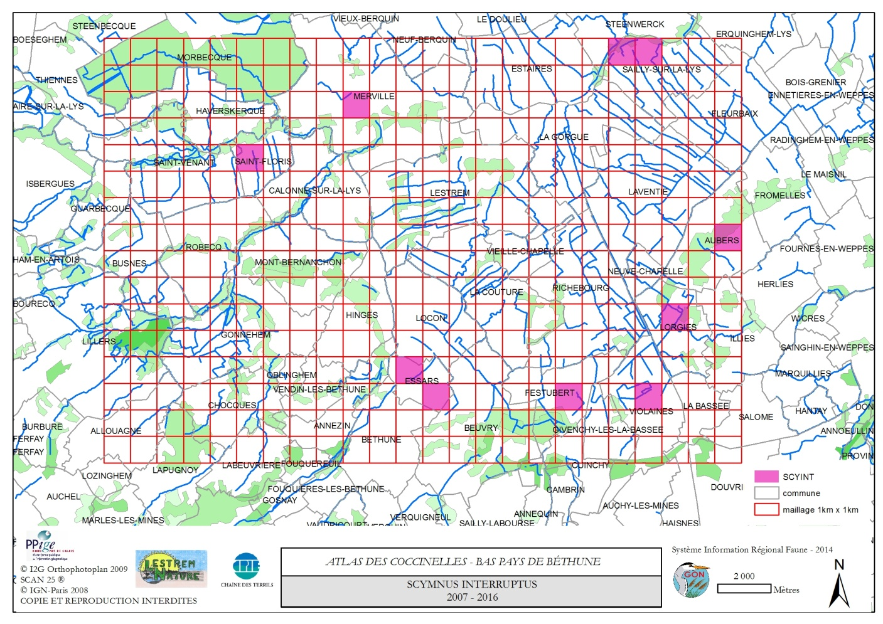

Espèce anthropophile
A rechercher dans les plantes ornementales

Statut régional : rare
Statut sur le territoire d’étude : assez rare

Scymnus rubromaculatus 8 mailles/384, présente sur 5,7 % des mailles inventoriées
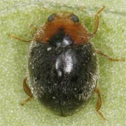
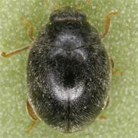
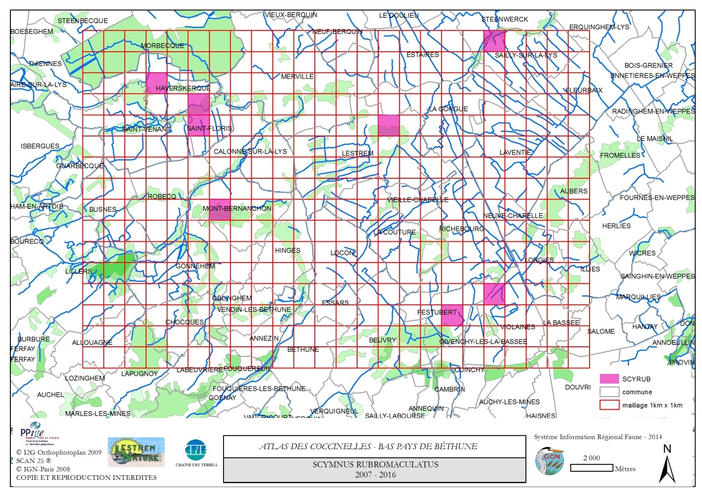
Espèce arboricole, souvent trouvée dans le chêne
La femelle a le pronotum entièrement noir, celui du mâle présente une partie orangée
Statut régional : rare
Statut sur le territoire d’étude : assez rare

Scymnus suturalis 2 mailles/384, présente sur 0,5 % des mailles inventoriées

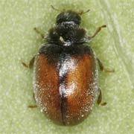
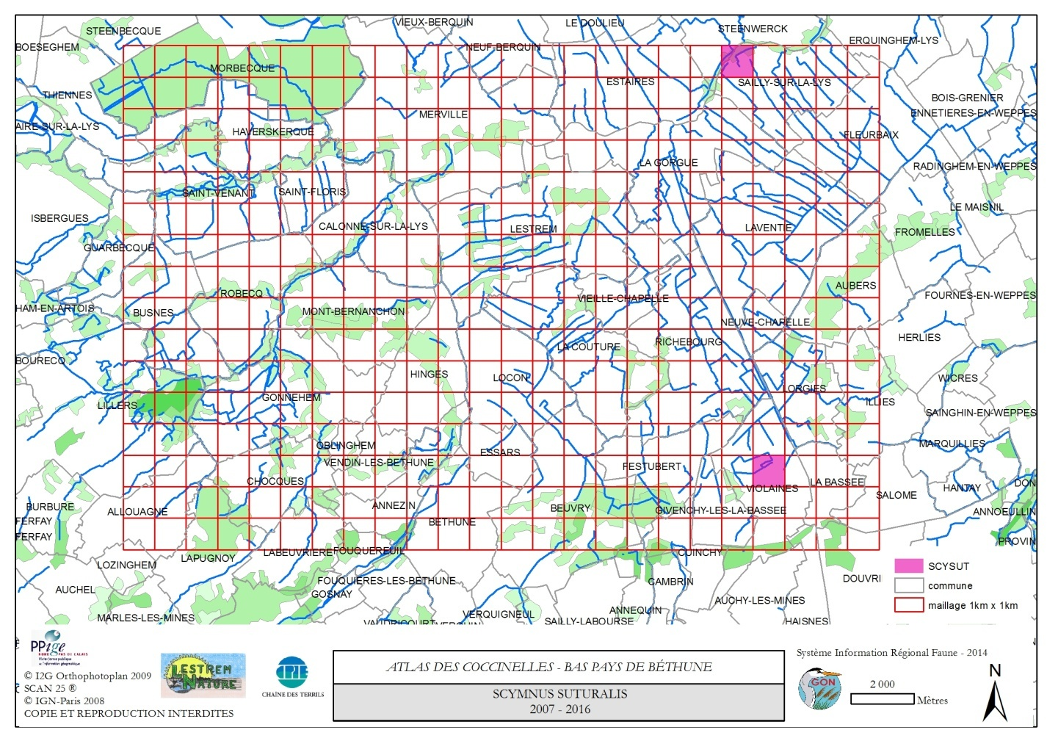
Espèce arboricole liée aux conifères
A rechercher dans les pins
Statut régional : rare
Statut sur le territoire d’étude : exceptionnel

Stethorus pusillus 3 mailles/384, présente sur 2,1 % des mailles inventoriées

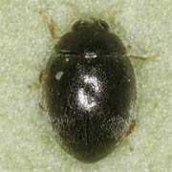
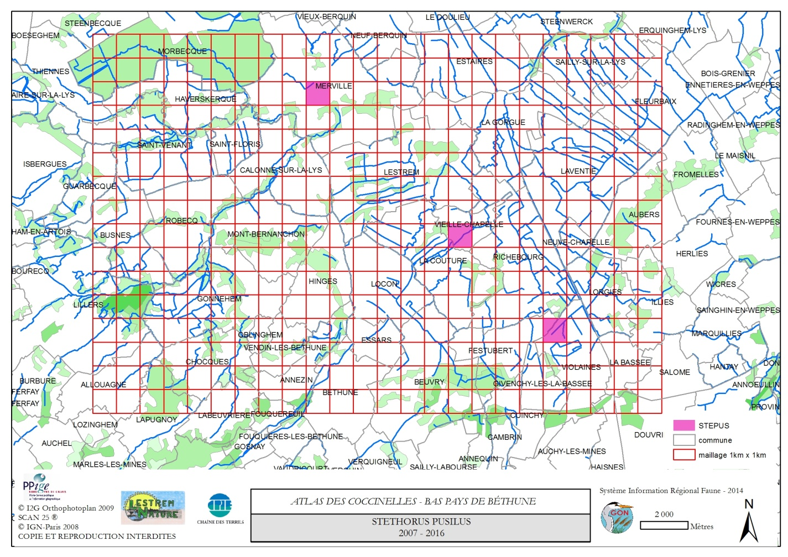
Espèce arboricole
Très petite et toute noire
Statut régional : rare
Statut sur le territoire d’étude : rare

Coccinelle à 24 points (Subcoccinella vigintiquatuorpunctata) 1 maille/384, présente sur 0,7 % des mailles inventoriées

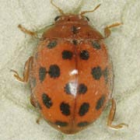
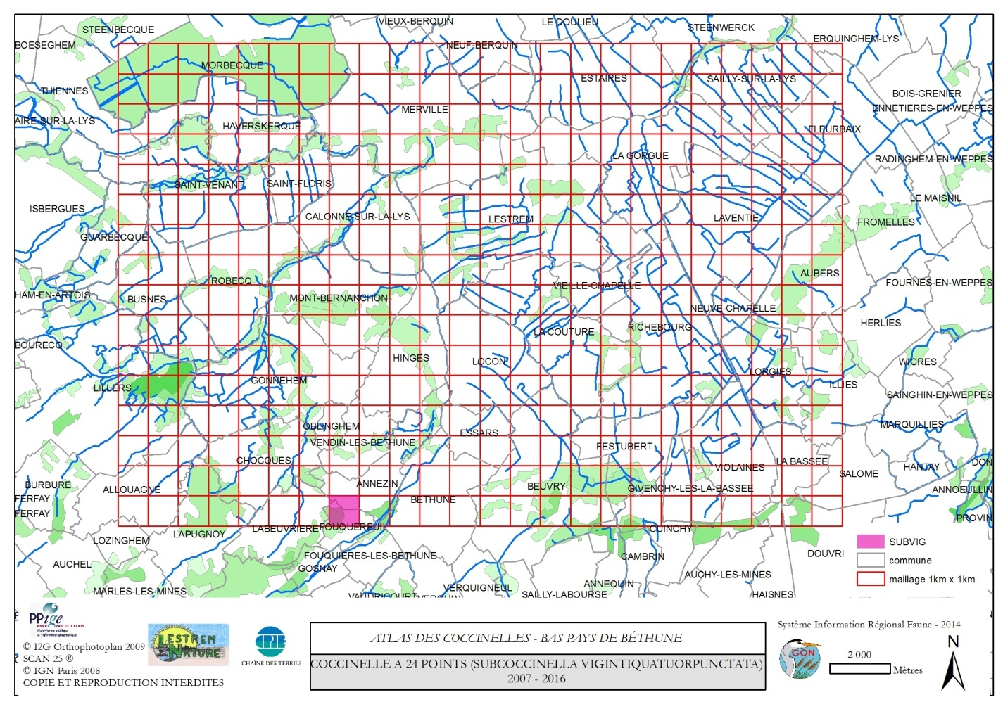
Espèce herbivore
A rechercher sur ses plantes hôtes : compagnons, silène, saponaires, luzerne
Statut régional : peu commun
Statut sur le territoire d’étude : exceptionnel

Coccinelle à 16 points (Tytthaspis sedecimpunctata) 33 mailles/384, présente sur 23,6 % des mailles inventoriées
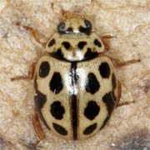
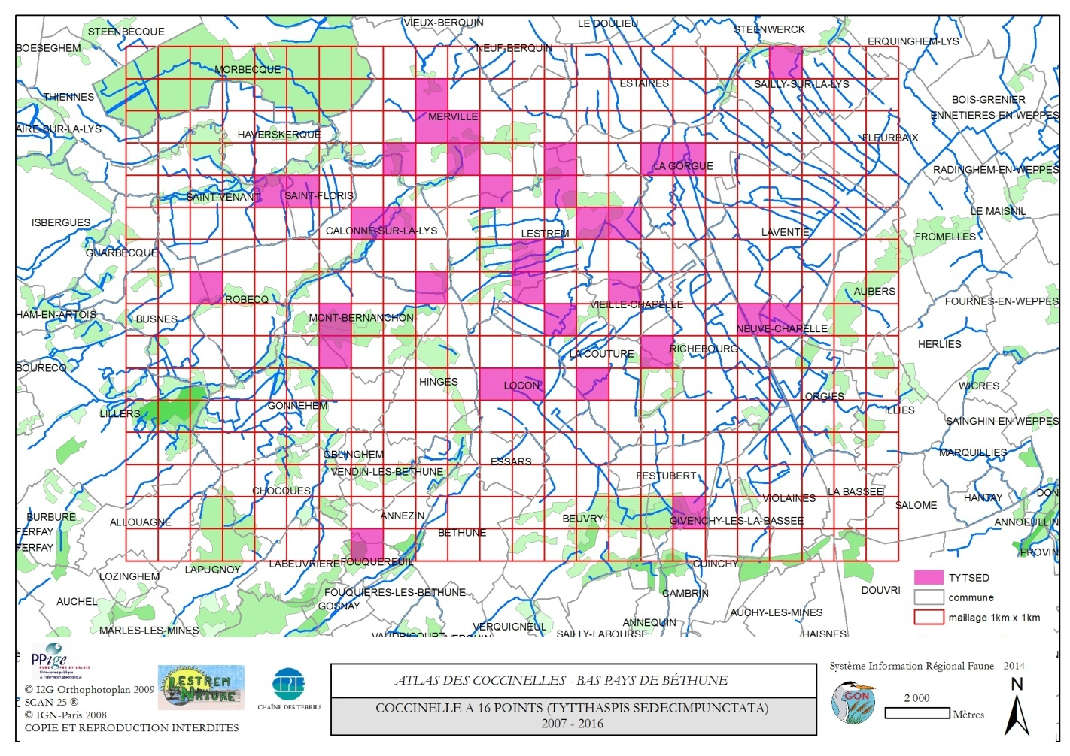

Fréquente la strate herbacée
A rechercher dans les jardins, les cultures, les prairies
Statut régional : assez commun
Statut sur le territoire d’étude : assez commun

NOUVELLE ESPECE - Petite coccinelle orange (Vibidia duodecimguttata) 1 maille/384, présente sur 0,7 % des mailles inventoriées

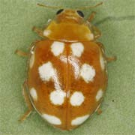
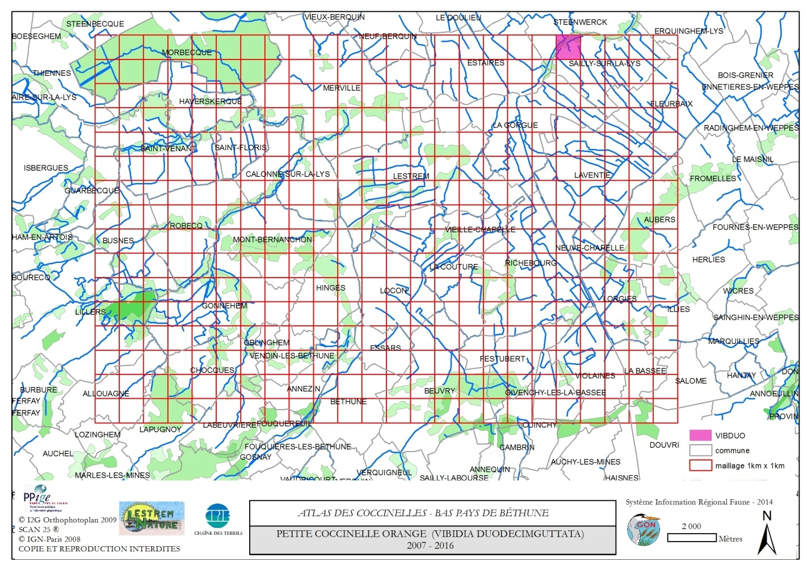

Espèce thermophile
Arboricole
Statut régional : peu commun
Statut sur le territoire d’étude : exceptionnel

Ce sont ainsi 37 espèces qui ont été inventoriées sur le territoire, ce qui correspond à 75 % des espèces contemporaines présentes dans le Nord et le Pas-de-Calais.
Parmi celles-ci, 6 espèces sont considérées comme rares en région : Scymnus auritus, Scymnus interruptus, Scymnus suturalis, Scymnus rubromaculatus, Stethorus pusillus et Platynaspis luteorubra.
Les 5 premières espèces appartiennent à la sous-famille des Scymninae caractérisée par des individus de très petite taille. Quant à la 6ème, bien qu’appartenant aux Chilocorinae, elle possède une morphologie analogue aux Scymninae. Aussi ces statuts sont sans aucun doute plus liés à un défaut de prospection qu’à une réelle rareté.
Si on intéresse au statut de rareté calculé uniquement sur le territoire du Bas Pays de Béthune, il en ressort que beaucoup d’espèce sont situées dans la fourchette de rareté haute, en effet 7 espèces sont exceptionnelles sur le territoire du Bas Pays de Béthune alors qu’elles sont respectivement rares, assez rares, peu communes ou assez communes en région. Ceci peut s’expliquer soit par un manque de prospection (certaines espèces moins facilement détectables sont sous-inventoriées) ou par des habitats non attractifs pour ces espèces sur le territoire.
Le tableau suivant reprend, pour les 37 espèces du territoire, le nombre d’espèces de chaque classe de rareté, selon que l’on prend le calcul de rareté régional ou ciblé uniquement sur le territoire du Bas Pays de Béthune.
 | Régional | Bas Pays de Béthune
Exceptionnel | 0 | 7
Très rare | 0 | 3
Rare | 6 | 6
Assez rare | 8 | 10
Peu commun | 8 | 5
Assez commun | 9 | 4
Commun | 4 | 0
Très commun | 2 | 2

La poursuite des inventaires est donc très importante pour continuer à affiner les répartitions mais, afin d’éviter la sous-observation de certaines espèces, il serait important de réaliser les inventaires avec le matériel entomologique adapté (filet fauchoir ou parapluie japonais).

Espèce | nb mailles | Lestrem | RAIN | Nb données
Coccinella septempunctata | 98 | 218 | 66 | 284
Harmonia axyridis | 94 | 137 | 92 | 229
Psyllobora vigintiduopunctata | 42 | 61 | 17 | 78
Propylea quatuordecimpunctata | 34 | 47 | 10 | 60
Tytthaspis sedecimpunctata | 33 | 47 | 10 | 57
Adalia bipunctata | 29 | 44 | 21 | 65
Exochomus quadripustulatus | 19 | 28 | 3 | 31
Aphidecta obliterata | 17 | 14 | 4 | 18
Rhyzobius chrysomeloides | 17 | 17 | 4 | 21
Harmonia quadripunctata | 16 | 15 | 5 | 20
Rhyzobius litura | 12 | 11 | 5 | 16
Anisosticta novemdecimpunctata | 11 | 14 | 5 | 19
Coccidula rufa | 11 | 10 | 3 | 13
Adalia decempunctata | 10 | 23 | 2 | 25
Hippodamia variegata | 10 | 7 | 3 | 10
Calvia quatuordecimguttata | 9 | 6 | 4 | 10
Scymnus interruptus | 10 | 9 | 3 | 12
Chilocorus renipustulatus | 8 | 8 | 2 | 10
Scymnus rubromaculatus | 8 | 8 | 1 | 9
Oenopia conglobata | 8 | 9 | 2 | 11
Halyzia sedecimguttata | 5 | 3 | 3 | 6
Coccinella undecimpunctata | 4 | 5 | 1 | 6
Chilocorus bipustulatus | 4 | 3 | 1 | 4
Scymnus haemorrhoidalis | 4 | 6 | 0 | 6
Scymnus apetzi | 3 | 3 | 1 | 4
Myrrha octodecimguttata | 3 | 3 | 0 | 3
Stethorus pusillus | 3 | 2 | 1 | 3
Henoseplichna argus | 2 | 1 | 2 | 3
Scymnus auritus | 2 | 2 | 0 | 2
Coccidula scutellata | 2 | 1 | 1 | 2
Espèce | nb mailles | Lestrem | RAIN | Nb données
Scymnus suturalis | 2 | 2 | 0 | 2
Subcoccinella vigintiduopunctata | 1 | 2 | 2 | 4
Calvia decemguttata | 1 | 1 | 1 | 2
Hippodamia tredecimpunctata | 1 | 0 | 1 | 1
Anatis ocellata | 1 | 1 | 0 | 1
Vibidia duodecimguttata | 1 | 1 | 0 | 1
Platynaspis luteorubra | 1 | 1 | 0 | 1
Total général | 140 | 770 | 279 | 1049

Liste des observateurs :
ADONEL Louise, ADONEL Lucile, ADONEL Yannick, ARTUS Virginie, BAILLEUL Julien, BEGHIN Jean-Claude, Bénévoles Lestrem nature, BERNARD Thierry, BLARINGHEM Maxime, BLONDEL Benjamin, BLONDIAU Coline, BRASSART Maxime, CABEE DANIEL, CHEYREZY Thomas, COHEZ Vincent, COLLADO Leticia, CONTIE Stéphane, DECLERCQ Sophie, DECRIEM Stéphane, DEJONCKHEERE Alain, DEJONCKHEERE Annick, DELAVAL Aurélie, DEMARLE Renaud, DEROLEZ Bruno, DEROLEZ Thierry, DESLYPPER Aurélie, DUTILLEUL Simon, EVRARD Christian, FARDA Monique, FOUCART Céline, GAVERIAUX Vincent, GILLEBERT Karl, HAUBREUX Agnès, HAUBREUX Daniel, HENNION Michel, HERMANT Thomas, HUBERT Baptiste, KIEFFER Etienne, LAFON Thibaud, LARIVIERE Serge, LEMOINE Guillaume, LOUVRIER Laura, MASQUELIER Julien, MATTENS Valérie, MILLOT Albert, NONNON Christine, ORCZYK Nicolas, PETIT Coralie, POULLE Chantale, QUEVILLART Robin, ROCHAIX Typhaine, ROGER Natacha, RONDEL Stéphanie, RZEPA Karine, VANDENBUSSCHE Alexis, VANDENBUSSCHE Elisa, WATTEZ Céline, WATTEZ Jean-Louis

Merci à tous les observateurs sans qui la réalisation de cet atlas ne serait pas possible !!

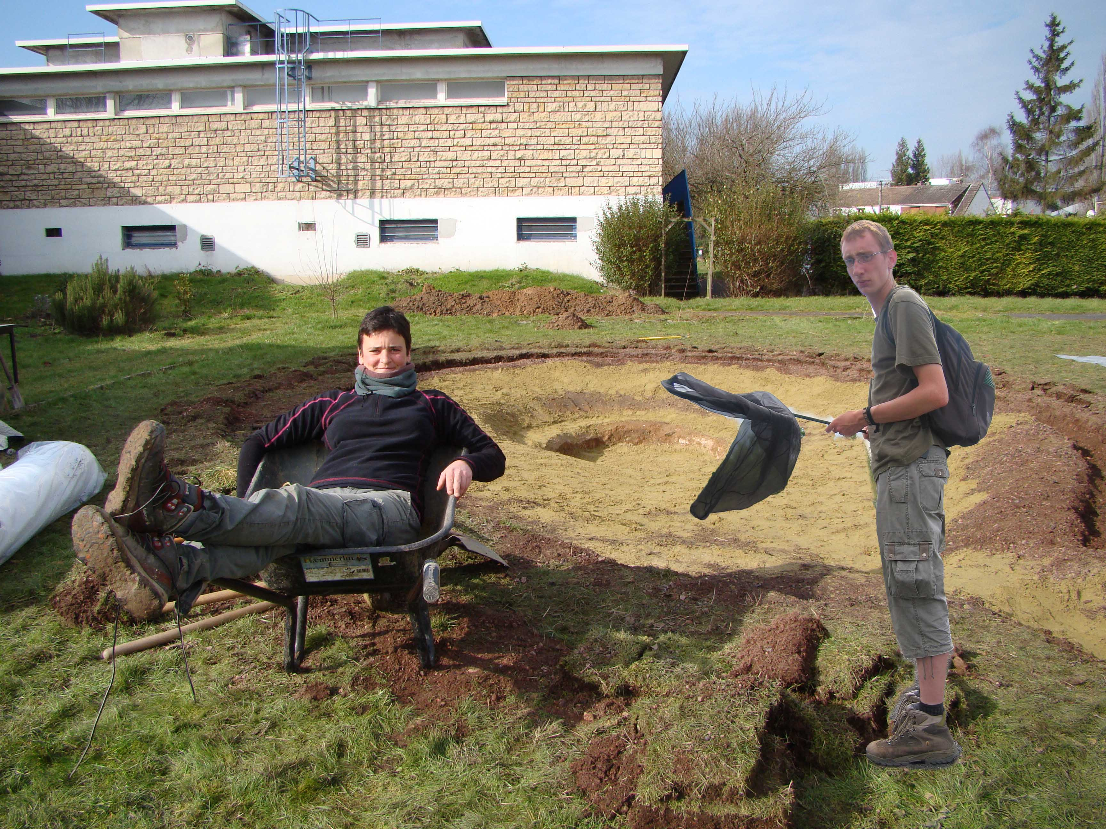
Envoyer vos données naturalistes, poser une question, demander une info, valider une identification sur photo…
Deux adresses mail :
stephanie.rondel@chainedesterrils.eu
bruno.derolez@chainedesterrils.eu

Consulter en ligne les cartes de répartitions interactives sur les amphibiens et les coccinelles
Saisir vos données sur les amphibiens, coccinelles et les mares
www.lestrem-nature.org/membres/
(N’hésitez pas à demander vos codes d’accès 2017)

Télécharger les atlas de répartition des espèces sur le territoire
http://wiki.chainedesterrils.eu/Lestrem_Nature

Maille | Date | Espèce | Nombre | Stade | Remarques
12 L | 13/08/2017 | Coccinelle à 7 points | 5 | Adultes et larves | Sur noisetier

CPIE Chaîne des Terrils
Base 11/19 – Rue Léon Blum, Bât. 5
62750 LOOS-EN-GOHELLE
- 03.21.28.17.28
- stephanie.rondel@chainedesterrils.eu
- bruno.derolez@chainedesterrils.eu

Lestrem Nature
117, rue de la Croix Marmuse
62136 LESTREM
- 03.21.26.14.69
- lestrem-nature@wanadoo.fr

Groupe Ornithologique et Naturaliste du Nord
MRES – 23, rue Gosselet
59000 LILLE
SIRF
www.sirf.eu

